UNIVERSITÀ DEGLI STUDI DI BARI



Facoltà di Scienze Matematiche, Fisiche e Naturali

Corso di Laurea Triennale in Informatica



Progetto per il Laboratorio di
Metodi Avanzati di Programmazione
a.a. 2006/2007

Titolo progetto: “In Bank”

Gruppo: F.D.C. Docenti:
Capozzo Francesco 465645 Malerba Donato
D’Addabbo Marco 464336 Ceci Michelangelo
Doronzo Michele 465939
Gorgoglione Antonietta 463340

Sommario

- BREVE DESCRIZIONE
Pag …………………………………………………………………… 3

- DESCRIZIONE DELLE CLASSI, INTERFACCE ECCEZIONI
Pag …………………………………………………………………… 4

- DIFFERENZE COL PROGETTO PRESENTATO AL CORSO
Pag …………………………………………………………………… 96

- GUIDA ALL' INSTALLAZIONE
Pag …………………………………………………………………… 99

- GUIDA ALL' UTENTE
Pag …………………………………………………………………… 107

- ALCUNI ESEMPI DI ECCEZIONI GESTITE
Pag …………………………………………………………………… 115

- FASE DI TEST
Pag ..…………………………………………………………………. 119

- POSSIBILI MIGLIORAMENTI DELLA VERSIONE CORRENTE
Pag ..…………………………………………………………………. 120

- BREVE DESCRIZIONE DEL SOFTWARE
“InBank”

“InBank” è un software gestionale costituito da tre componenti:
- un server
- una versione client standalone
- una applet

Tale software è realizzato in JAVA e permette la gestione di un conto corrente bancario col quale è possibile effettuare le operazioni di :
- creazione conto corrente (con o senza fido)
- accredito su un conto corrente
- prelievo su un conto corrente
- bonifico su un conto corrente
- estratto conto di un conto corrente
- visualizza caratteristiche conto
- chiusura conto corrente
- visualizzazione delle transazioni giornaliere della totalità dei conti correnti
- modifica del fido di un conto corrente
- visualizzazione lista ordinata dei conti correnti
- aggiornamento transazioni (elimina i conti correnti estinti)
- autenticazione utente

E' fornita, come scritto in precedenza, un'applet dell'applicazione, situata in remoto, eseguibile tramite browser con la quale è possibile effettuare tutte le operazioni eseguibili dalla versione client.

- BREVE DESCRIZIONE DELLE CLASSI, DELLE INTERFACCE E DELLE ECCEZIONI DI “UBANK CONTO CORRENTE”

Il sistema software si compone dei seguenti componenti:

InBank Common

InBank Server

InBank Impiegato

InBank Cliente

InBank Bancomat

InBank Common contiene i seguenti package:

gccb

gccb.common.gui

gccb.database

gccb.exception.handler

gccb.exception

gccb.exception.db

gccb.exception.net

gccb.log

gccb.net.rmi

gccb.net.rmi.services

gccb.settings

Package gccb

NOME INTERFACCIA: IBancomat

DESCRIZIONE: Interfaccia associata ai Bancomat
Method Summary
java.lang.String | getChiave()  Ritorna la password associata al bancomat.
IContoCorrenteBancario | getContoAssociato()  Restituisce il conto associato al bancomat
Int | getIdBancomat()  Ritorna id del bancomat
float | getMassimoPrelevabile()  Ritorna la cifra massima prelevabile dal conto Il valore restituito corrisponde alla cifra minore fra quella del massimo prelevabile dal bancomat e quella dal prelievo massimo effettuabile sul conto (compresa di fido se presente) Ad esempio se il massimo prelevabile dal bancomat e' 500 e il saldo del conto corrisponde a 200 con un fido massimo di 200 massimo prelevabile ritornerÃ 400 (e non 500, in quanto non sarebbe possibile prelevare dal conto 500)
Boolean | isNew()  Indica se l'oggetto Ã¨ un nuovo bancomat, o se Ã¨ giÃ presente del database

NOME INTERFACCIA: IContoCorrenteBancario

DESCRIZIONE: Interfaccia che rappresenta un conto corrente bancario
Method Summary
int | getIdConto()  Ritorna l'identificativo del conto
IPersona | getIntestatario()  Ritorna una istanza di IPersona rappresentante l'intestatario del conto
float | getSaldo()  Ritorna il saldo attuale del conto
IData | getUltimoMovimento()  Ritorna una istanza di IData rappresentante l'ultimo movimento registrato
boolean | isNew()  Controlla se l'istanza rappresenta un nuovo conto o se Ã¨ giÃ presente nel database
boolean | isPrelevabile(float importo)  Controlla che l'importo indicato sia prelevabile e ne ritorna l'esito

NOME INTERFACCIA: IContoCorrenteConFido

DESCRIZIONE: Estende l'interfaccia di IContoCorrenteBancario per rappresentare un conto corrente a cui sia associato un fido
Method Summary
float | getFido()  Ritorna il valore del fido associato al conto

NOME INTERFACCIA: IData

DESCRIZIONE: Interfaccia delle date
Method Summary
int | getAnno()  Ritorna l'anno indicato dall'oggetto
int | getGiorno()  Ritorna il giorno indicato dall'oggetto
java.lang.String | getMese()  Ritorna il mese indicato dalla data
java.lang.String | toMysqlString()  Trasforma la data indicata dall'oggetto in una stringa leggibile correttamente da mysql come una data

NOME INTERFACCIA: IImpiegato

DESCRIZIONE: L'interfaccia rappresentante un impiegato memorizzato nel database
Method Summary
int | getIdImpiegato()  Ritorna l'identificativo dell'impiegato
java.lang.String | getPassword()  Ritorna la password dell'impiegato Questo metodo ritorna un valore non nullo solo se l'impiegato non Ã¨ ancora stato aggiunto al database
java.lang.String | getUsername()  Ritorna lo username dell'impiegato
java.lang.String | getVisualizzato()  Ritorna l'etichetta dell'impiegato
boolean | isNew()  Indica se l'impiegato Ã¨ nuovo
void | setIdImpiegato(int idImpiegato)  Imposta un nuovo id all'impiegato
void | setPassword(java.lang.String password)  Imposta un nuovo valore di password Il metodo ha senso solo se l'impiegato non e' ancora stato aggiunto al database.
void | setUsername(java.lang.String username)  Imposta uno username all'impiegato
void | setVisualizzato(java.lang.String visualizzato)  Imposta un nuovo valore come etichetta dell'impiegato La modifica dell'oggetto tramite questo metodo ha senso solo se l'impiegato non Ã¨ ancora stato aggiunta al database In caso contrario le modifiche non verranno inoltrate al database

NOME INTERFACCIA: IPersona

DESCRIZIONE: Interfaccia di un oggetto rappresentante un cliente
Method Summary
java.lang.String | getCognome()  Ritorna il cognome della persona
int | getIdPersona()  Ritorna l'identificativo del cliente
java.lang.String | getIndirizzo()  Ritorna l'indirizzo della persona
java.lang.String | getNome()  Ritorna il nome della persona
boolean | isNew()  Indica se la persona Ã¨ gia stata inserita nel database

NOME INTERFACCIA: ITransazione

DESCRIZIONE: Interfaccia che rappresenta una transazione bancaria contenuta nel database
Method Summary
IData | getData()  Restituisce la data in cui la transazione Ã¨ stata eseguita
int | getIdAgente()  Ritorna l'agente che ha eseguito la transazione
int | getIdConto()  Ritorna l'id del conto su cui Ã¨ stata eseguita la transazione
int | getIdTransazione()  Ritorna l'identificativo della transazione
float | getImporto()  Ritorna l'importo trasferito nell'operazione.
ITransazione.TIPO | getTipoTransazione()  Ritorna il tipo di transazione
boolean | isNew()  Indica se Ã¨ un nuova transazione o se Ã¨ recuperata dal database
void | setData(IData data)  Imposta la data della transazione
void | setIdAgente(int idAgente)  Setta l'id dell'agente che esegue la transazione
void | setIdConto(int idConto)  Imposta l'id del conto su cui verrÃ assegnata la transazione
void | setIdTransazione(int idTransazione)  Imposta l'id di transazione per una nuova transazione da aggiungere al database
void | setImporto(float importo)  Setta l'importo trasferito dalla transazione
void | setNew(boolean n)  Imposta l'oggetto come nuovo
void | setTipoTransazione(ITransazione.TIPO tipo)  Importa il tipo di transazione

NOME CLASSE: Bancomat

DESCRIZIONE: Rappresenta un bancomat
Constructor Summary
Bancomat(int idBancomat, IContoCorrenteBancario conto, float massimoPrelevabile)
Inizializza l'oggetto impostando id, conto e massimo prelevabile del bancomat
Bancomat(java.lang.String chiave, float massimoPrelevabile)
Inizializza l'oggetto come nuovo importando massimo prelevabile e password

Method Summary
java.lang.String | getChiave()  Ritorna la password associata al bancomat.
IContoCorrenteBancario | getContoAssociato()  Restituisce il conto associato al bancomat
int | getIdBancomat()  Ritorna id del bancomat
float | getMassimoPrelevabile()  Ritorna la cifra massima prelevabile dal conto Il valore restituito corrisponde alla cifra minore fra quella del massimo prelevabile dal bancomat e quella dal prelievo massimo effettuabile sul conto (compresa di fido se presente) Ad esempio se il massimo prelevabile dal bancomat e' 500 e il saldo del conto corrisponde a 200 con un fido massimo di 200 massimo prelevabile ritornerÃ 400 (e non 500, in quanto non sarebbe possibile prelevare dal conto 500)
boolean | isNew()  Indica se l'oggetto Ã¨ un nuovo bancomat, o se Ã¨ giÃ presente del database
boolean | isPrelevabile(float importo)  Controlla che l'importo indicato sia prelevabile
java.lang.String | toString()

NOME CLASSE: ContoCorrenteBancario

DESCRIZIONE: Realizzazione dell'interfaccia IContoCorrenteBancario rappresentate un conto corrente bancario
Constructor Summary
ContoCorrenteBancario(int idConto, IPersona ncorr, float nsaldo, IData data)
Costruisce l'oggetto impostando id, intestatario, saldo e data PoichÃ¨ viene specificato l'id del conto isNew() ritornerÃ false
ContoCorrenteBancario(IPersona ncorr, float nsaldo, IData data)
Crea un nuovo conto (non ancora presente nel database) specificando un intestatario, un saldo e la data di creazione del conto

Method Summary
int | getIdConto()  Ritorna l'identificativo del conto
IPersona | getIntestatario()  Ritorna una istanza di IPersona rappresentante l'intestatario del conto
float | getSaldo()  Ritorna il saldo attuale del conto
IData | getUltimoMovimento()  Ritorna una istanza di IData rappresentante l'ultimo movimento registrato
boolean | isNew()  Controlla se l'istanza rappresenta un nuovo conto o se Ã¨ giÃ presente nel database
boolean | isPrelevabile(float importo)  Controlla che l'importo indicato sia prelevabile e ne ritorna l'esito
java.lang.String | toString()  Rappresenta il conto nella forma di stringa

NOME CLASSE: ContoCorrenteConFido

DESCRIZIONE: Realizzazione dell'interfaccia IContoCorrenteConFido ed estensione della classe ContoCorrenteBancario. Rappresenta un conto a cui sia associato un fido
Constructor Summary
ContoCorrenteConFido(int idConto, IPersona ncorr, float nsaldo, float nfido, IData data)
Crea un oggetto che rappresenta un conto con fido contenuto nel database
ContoCorrenteConFido(IPersona ncorr, float nsaldo, float nfido, IData data)
Inizializza l'oggetto per rappresentare un nuovo conto non ancora inserito nel database

Method Summary
float | getFido()  Ritorna il valore del fido associato al conto
boolean | isPrelevabile(float importo)  Controlla che l'importo indicato sia prelevabile e ne ritorna l'esito
java.lang.String | toString()  Rappresenta il conto nella forma di stringa

NOME CLASSE: Data

DESCRIZIONE: Realizzazione della interfaccia IData. Rappresenta una data valida
Constructor Summary
Data()
Crea una data rappresentate il giorno di creazione
Data(int giorno, java.lang.String mese, int anno)
Crea un oggetto rappresentante la data indicata fra i parametri
Data(java.lang.String dataMysql)
Crea un oggetto rappresentante la data indicata come stringa

Method Summary
boolean | compare(Data d)  Ritorna true se la data passata Ã¨ antecedente
int | getAnno()  Ritorna l’anno indicato dall’oggetto
int | getGiorno()  Ritorna il giorno indicato dall’oggetto
java.lang.String | getMese()  Ritorna il mese indicato dalla data
void | setAnno(int anno)  Imposta l’anno
void | setGiorno(int giorno)  Imposta il giorno
void | setMese(java.lang.String mese)  Imposta il mese
static Data | today()
java.lang.String | toMysqlString()  Trasforma la data indicata dall’oggetto in una stringa leggibile correttamente da mysql come una data
java.lang.String | toString()  Converte la data in stringa

NOME CLASSE: Impiegato

DESCRIZIONE: Realizzazione dell’interfaccia IImpiegato. Rappresenta un impiegato
Constructor Summary
Impiegato()
Crea l'oggetto associato ad un nuovo impiegato
Impiegato(int idImpiegato, java.lang.String user, java.lang.String pass, java.lang.String visual)
Crea l'oggetto rappresentante l'impiegato aggiunto al database con l'identificativo indicato
Impiegato(java.lang.String user, java.lang.String pass, java.lang.String visual)
Crea un nuovo impiegato specificando username, password ed etichetta

Method Summary
int | getIdImpiegato()  Ritorna l'identificativo dell'impiegato
java.lang.String | getPassword()  Ritorna la password dell'impiegato Questo metodo ritorna un valore non nullo solo se l'impiegato non Ã¨ ancora stato aggiunto al database
java.lang.String | getUsername()  Ritorna lo username dell'impiegato
java.lang.String | getVisualizzato()  Ritorna l'etichetta dell'impiegato
boolean | isNew()  Indica se l'impiegato Ã¨ nuovo
void | setIdImpiegato(int idImpiegato)  Imposta un nuovo id all'impiegato
void | setPassword(java.lang.String password)  Imposta un nuovo valore di password Il metodo ha senso solo se l'impiegato non e' ancora stato aggiunto al database.
void | setUsername(java.lang.String username)  Imposta uno username all'impiegato
void | setVisualizzato(java.lang.String visualizzato)  Imposta un nuovo valore come etichetta dell'impiegato La modifica dell'oggetto tramite questo metodo ha senso solo se l'impiegato non Ã¨ ancora stato aggiunta al database In caso contrario le modifiche non verranno inoltrate al database
java.lang.String | toString()

NOME CLASSE: Persona

DESCRIZIONE: Realizzazione dell'interfaccia IPersona
Constructor Summary
Persona(int idPersona, java.lang.String nome, java.lang.String cognome, java.lang.String indirizzo)
Crea un oggetto indicante una persona contenuta nel database.
Persona(java.lang.String nome, java.lang.String cognome, java.lang.String indirizzo)
Crea una nuova persona.

Method Summary
int | compareTo(IPersona persona)
java.lang.String | getCognome()  Ritorna il cognome della persona
int | getIdPersona()  Ritorna l’identificativo del cliente
java.lang.String | getIndirizzo()  Ritorna l’indirizzo della persona
java.lang.String | getNome()  Ritorna il nome della persona
boolean | isNew()  Indica se la persona Ã¨ gia stata inserita nel database
java.lang.String | toString()

NOME CLASSE: Transazione

DESCRIZIONE: Realizzazione dell’interfaccia Itransazione, rappresenta una transazione bancaria
Constructor Summary
Transazione()
Crea una nuova transazione in modo che isNew() restituisca vero
Transazione(boolean isNew)
Crea una transazione specificando se Ã¨ una nuova transazione

Method Summary
IData | getData()  Restituisce la data in cui la transazione Ã¨ stata eseguita
int | getIdAgente()  Ritorna l'agente che ha eseguito la transazione
int | getIdConto()  Ritorna l'id del conto su cui Ã¨ stata eseguita la transazione
int | getIdTransazione()  Ritorna l'identificativo della transazione
float | getImporto()  Ritorna l'importo trasferito nell'operazione.
ITransazione.TIPO | getTipoTransazione()  Ritorna il tipo di transazione
boolean | isNew()  Indica se Ã¨ un nuova transazione o se Ã¨ recuperata dal database
void | setData(IData data)  Imposta la data della transazione
void | setIdAgente(int idAgente)  Setta l'id dell'agente che esegue la transazione
void | setIdConto(int idConto)  Imposta l'id del conto su cui verrÃ assegnata la transazione
void | setIdTransazione(int idTransazione)  Imposta l'id di transazione per una nuova transazione da aggiungere al database
void | setImporto(float importo)  Setta l'importo trasferito dalla transazione
void | setNew(boolean n)  Imposta l'oggetto come nuovo
void | setTipoTransazione(ITransazione.TIPO tipoTransazione)  Importa il tipo di transazione
void | setTipoTransazione(java.lang.String tipo)  Imposta il tipo di transazione in base al valore della stringa
java.lang.String | toString()  Converte la transazione in una stringa che la descriva

NOME ENUM: ITransazione.TIPO

DESCRIZIONE: Tipi di transazioni
Enum Constant Summary
ABILITAZIONE_BANCOMAT
ACCREDITO
ADDEBITO
APERTURA_CONTO
CHIUSURA_CONTO
MODIFICA_FIDO
PRELIEVO
RIMOZIONE_BANCOMAT

Package gccb.exception

NOME CLASSE: GccbException

DESCRIZIONE: Classe base per tutte le eccezioni dei package gccb
Constructor Summary
GccbException()
GccbException(java.lang.String arg0)
GccbException(java.lang.String arg0, java.lang.Throwable arg1)
GccbException(java.lang.Throwable arg0)

NOME CLASSE: OltreLimiteFidoException

DESCRIZIONE: Lanciata se preleva se il saldo successivo ad un prelievo risulta inferiore al valore del fido
Constructor Summary
OltreLimiteFidoException()
OltreLimiteFidoException(java.lang.String arg0)
OltreLimiteFidoException(java.lang.String arg0, java.lang.Throwable arg1)
OltreLimiteFidoException(java.lang.Throwable arg0)

NOME CLASSE: OltreLimitePrelievoException

DESCRIZIONE: Lanciata se si tenta di prelevare un importo che eccede il valore del massimo prelevabile
Constructor Summary
OltreLimitePrelievoException()
Inizializza l'oggetto
OltreLimitePrelievoException(java.lang.String arg0)
Inizializza l'oggetto specificando un messaggio di errore
OltreLimitePrelievoException(java.lang.String arg0, java.lang.Throwable arg1)
Inizializza l'oggetto specificando un messaggio di errore e la causa
OltreLimitePrelievoException(java.lang.Throwable arg0)
Inizializza l'oggetto specificando una causa

Package gccb.exception.db

NOME CLASSE: DatiNonTrovatiException

DESCRIZIONE: L'eccezione viene lanciata se una ricerca di un dati nel database non restituisce alcun risultato anche se dovrebbe
Constructor Summary
DatiNonTrovatiException()
Inizializza l'oggetto
DatiNonTrovatiException(java.lang.String arg0)
Inizializza l'oggetto specificando un messaggio di errore
DatiNonTrovatiException(java.lang.String arg0, java.lang.Throwable arg1)
Inizializza l'oggetto specificando sia un messaggio che una causa
DatiNonTrovatiException(java.lang.Throwable arg0)
Inizializza l'oggetto specificando una causa

NOME CLASSE: GccbDbException

DESCRIZIONE: Eccezione causata da un errore generico durante l'accesso al database
Constructor Summary
GccbDbException()
Inizializza l'oggetto
GccbDbException(java.lang.String arg0)
Inizializza l'oggetto specificando un messaggio di errore
GccbDbException(java.lang.String arg0, java.lang.Throwable arg1)
Inizializza l'oggetto specificando un messaggio e una causa
GccbDbException(java.lang.Throwable arg0)
Inizializza l'oggetto specificando una causa

Package gccb.net.rmi.services

NOME INTERFACCIA: IBancomatService

DESCRIZIONE: Interfaccia del servizio esposto ai bancomat. Permette di eseguire le operazioni necessarie da un bancomat
Method Summary
void | doPrelievo(float importo, IClient client)  Esegue un prelievo dell'importo indicato
IContoCorrenteBancario | doSaldo(IClient client)  Ritorna il conto associato al client connesso
IBancomat | getBancomat(IClient client)  Ritorna le informazioni relative al bancomat

NOME INTERFACCIA: IClienteService

DESCRIZIONE: Interfaccia del servizio con le comuni operazioni compiute dal un client id tipo Cliente
Method Summary
void | doBonifico(int idContoOrigine, int idContoDestinazione, float importo, IClient client)  Esegue un bonifico fra conti
IContoCorrenteBancario | getConto(int idConto, IClient client)  Restituisce le informazioni relative al conto indicato
ITransazione[] | getUltimiMovimentiConto(int idConto, IClient client)  Restituisce una lista degli ultimi movimento associati al conto

NOME INTERFACCIA: IImpiegatoService

DESCRIZIONE: Interfaccia del servizio con le comuni operazioni compiute dal un client id tipo Impiegato
Method Summary
IBancomat | addBancomat(IContoCorrenteBancario conto, IBancomat bancomat, IClient client)  Aggiunge un nuovo bancomat ad un conto
IContoCorrenteBancario | addConto(IContoCorrenteBancario conto, java.lang.String password, IClient client)  Aggiunge un nuovo conto
IPersona | addPersona(IPersona persona, IClient client)  Aggiunge un nuovo cliente nel database
void | chiudiConto(IContoCorrenteBancario conto, IClient client)  Chiude il conto indicato
void | doAccredito(IContoCorrenteBancario conto, float importo, IClient client)  Esegue un accredito sul conto corrente indicato
void | doAddebito(IContoCorrenteBancario conto, float importo, IClient client)  Esegue un addebito sul conto indicato
IBancomat | getBancomat(int idBancomat, int idConto, IClient client)  Recupera le informazioni relative al bancomat indicato
IBancomat[] | getBancomatPerConto(int idConto, IClient client)  Recupera la lista dei bancomat associati al conto indicato
IContoCorrenteBancario[] | getConti(IClient client)  Recupera l'insieme dei conti aperti
IContoCorrenteBancario | getConto(int idConto, IClient client)  Recupera le informazioni relative al conto selezionato
IPersona | getPersona(int idPersona, IClient client)  Recuper la informazioni relative ad una persona con id uguale a quello indicato
IPersona[] | getPersone(IClient client)  Recupera la lista di clienti registrati nel database
java.lang.Object[] | getStatistiche(IClient client)  Recupera le statistiche del server
ITransazione[] | getTransazioni(IClient client)  Ritorna la lista di tutte le transazioni memorizzate
ITransazione[] | getTransazioni(int idConto, IClient client)  Ritorna la lista di tutte le transazioni memorizzate relative ad un conto specifico
IContoCorrenteConFido | modificaFido(IContoCorrenteConFido conto, float nuovoFido, IClient client)  Modifica il fido associato al conto
void | rimuoviBancomat(IBancomat bancomat, IClient client)  Rimuove il bancomat indicato
IContoCorrenteBancario[] | searchConto(java.lang.String nome, java.lang.String cognome, boolean valoriSimili, IClient client)  Cerca un conto in base alle informazioni indicate
IContoCorrenteBancario[] | searchContoByPersona(int idPersona, IClient client)  Recupera la lista di conti associati all'intestatario indicato
IPersona[] | searchPersone(java.lang.String nome, java.lang.String cognome, boolean valoriSimili, IClient client)  Cerca i clienti in base ai parametri indicati

NOME INTERFACCIA: IRMIService

DESCRIZIONE: Interfaccia che ogni servizio deve implementare perchÃ¨ sia consentita la registrazione tramite RMIServer

NOME CLASSE: BancomatService

DESCRIZIONE: Realizzazione dell'interfaccia IBancomatService che permette di eseguire le operazioni piÃ¹ comuni attribuite al bancomat
Constructor Summary
BancomatService()

Method Summary
void | doPrelievo(float importo, IClient client)  Esegue un prelievo dell'importo indicato
IContoCorrenteBancario | doSaldo(IClient client)  Ritorna il conto associato al client connesso
IBancomat | getBancomat(IClient client)  Ritorna le informazioni relative al bancomat

NOME CLASSE: ClienteService

DESCRIZIONE: Realizzazione dell'interfaccia IClienteService che permette di eseguire le operazioni piÃ¹ comuni attribuite al cliente
Constructor Summary
ClienteService()

Method Summary
void | doBonifico(int idContoOrigine, int idContoDestinazione, float importo, IClient client)  Esegue un bonifico fra conti
IContoCorrenteBancario | getConto(int idConto, IClient client)  Restituisce le informazioni relative al conto indicato
ITransazione[] | getUltimiMovimentiConto(int idConto, IClient client)  Restituisce una lista degli ultimi movimento associati al conto

NOME CLASSE: ImpiegatoService

DESCRIZIONE: Realizzazione dell'interfaccia IImpiegatoService che permette di eseguire le operazioni piÃ¹ comuni attribuite all'impiegato
Constructor Summary
ImpiegatoService()

Method Summary
IBancomat | addBancomat(IContoCorrenteBancario conto, IBancomat bancomat, IClient client)  Aggiunge un nuovo bancomat ad un conto
IContoCorrenteBancario | addConto(IContoCorrenteBancario conto, java.lang.String password, IClient client)  Aggiunge un nuovo conto
IPersona | addPersona(IPersona persona, IClient client)  Aggiunge un nuovo cliente nel database
void | chiudiConto(IContoCorrenteBancario conto, IClient client)  Chiude il conto indicato
void | doAccredito(IContoCorrenteBancario conto, float importo, IClient client)  Esegue un accredito sul conto corrente indicato
void | doAddebito(IContoCorrenteBancario conto, float importo, IClient client)  Esegue un addebito sul conto indicato
IBancomat | getBancomat(int idBancomat, int idConto, IClient client)  Recupera le informazioni relative al bancomat indicato
IBancomat[] | getBancomatPerConto(int idConto, IClient client)  Recupera la lista dei bancomat associati al conto indicato
IContoCorrenteBancario[] | getConti(IClient client)  Recupera l'insieme dei conti aperti
IContoCorrenteBancario | getConto(int idConto, IClient client)  Recupera le informazioni relative al conto selezionato
IPersona | getPersona(int idPersona, IClient client)  Recuper la informazioni relative ad una persona con id uguale a quello indicato
IPersona[] | getPersone(IClient client)  Recupera la lista di clienti registrati nel database
java.lang.Object[] | getStatistiche(IClient client)  Recupera le statistiche del server
ITransazione[] | getTransazioni(IClient client)  Ritorna la lista di tutte le transazioni memorizzate
ITransazione[] | getTransazioni(int idConto, IClient client)  Ritorna la lista di tutte le transazioni memorizzate relative ad un conto specifico
IContoCorrenteConFido | modificaFido(IContoCorrenteConFido conto, float nuovoFido, IClient client)  Modifica il fido associato al conto
void | rimuoviBancomat(IBancomat bancomat, IClient client)  Rimuove il bancomat indicato
IContoCorrenteBancario[] | searchConto(java.lang.String nome, java.lang.String cognome, boolean valoriSimili, IClient client)  Cerca un conto in base alle informazioni indicate
IContoCorrenteBancario[] | searchContoByPersona(int idPersona, IClient client)  Recupera la lista di conti associati all'intestatario indicato
IPersona[] | searchPersone(java.lang.String nome, java.lang.String cognome, boolean valoriSimili, IClient client)  Cerca i clienti in base ai parametri indicati

Package gccb.settings

NOME CLASSE: SettingsManager

DESCRIZIONE: Classe Helper per la gestione e l'accesso alle configurazioni
Constructor Summary
SettingsManager()

Method Summary
java.lang.String | get(java.lang.String propName)  Accessor per la funzione Properties.getProperty(String) per il ritrovamento della configurazione
java.lang.String | get(java.lang.String propName, java.lang.String defaultValue)  Accessor per la funzione Properties.getProperty(String, String) per il ritrovamento della configurazione
static SettingsManager | getDefaultInstance()  Ritorna l'istanza di default del SettingsManager
void | loadAppletPreferences(java.lang.String[] keys, java.lang.String[] values)  Carica le proprietÃ da due array, uno di chiavi e uno di valori
void | loadConfigs(java.lang.String configFile)  Carica il file di configurazione indicato dalla cartella configs/

Package gccb.common.gui

NOME CLASSE: ErrorDialogView

DESCRIZIONE: La finestra utilizzata per visualizzare gli errori

Method Summary
static int | showError(java.lang.Exception e)  Visualizza il messaggio di errore
static int | showNotice(java.lang.String text)  Visualizza un messaggio di notifica (non viene attivato lo stacktrace)

NOME CLASSE: YKeyBasedEventPasswordField

DESCRIZIONE: Estende la classe YPasswordField per gestire anche gli eventi di pressione dei tasti Oltre al normale MVC_NAME + KeyReleased viene anche cercata ed invocata ad ogni digitazione la funzione corrispondente a MVC_NAME + il codice del tasto premuto + KeyPressed Questo permette di intercettare anche la digitazione dei tasti speciali come ENTER e TAB

Constructor Summary
YKeyBasedEventPasswordField()

Method Summary
void | addViewListener(fi.mmm.yhteinen.swing.core.YController controller)  Sovrascrive la funzione YPasswordField.addViewListener(YController) in modo da chiamare la funzione corrispondente al tasto premuto

NOME CLASSE: YKeyBasedEventTextField

DESCRIZIONE: Estende la classe YTextField per gestire anche gli eventi di pressione dei tasti Oltre al normale MVC_NAME + KeyReleased viene anche cercata ed invocata ad ogni digitazione la funzione corrispondente a MVC_NAME + il codice del tasto premuto + KeyPressed Questo permette di intercettare anche la digitazione dei tasti speciali come ENTER e TAB

Constructor Summary
YKeyBasedEventTextField()

Method Summary
void | addViewListener(fi.mmm.yhteinen.swing.core.YController controller)  Sovrascrive la funzione YTextField.addViewListener(YController) in modo da chiamare la funzione corrispondente al tasto premuto

Package gccb.database

NOME CLASSE: BancomatDB

DESCRIZIONE: Wrapper per le funzioni del DB accessibili dal client BANCOMAT

Method Summary
boolean | doPrelievo(int idAgente, float importo)  Esegue un prelievo.
IContoCorrenteBancario | doSaldo(int idAgente)  Preleva le informazioni riguardanti il conto associato all'idAgente del bancomat
IBancomat | getBancomat(int idAgente)  Preleva le informazioni relative al bancomat associato al'idAgente specificato
static BancomatDB | getReference()  Ritorna una istanza dell'oggetto.

NOME CLASSE: ClienteDB

DESCRIZIONE: Wrapper per le funzioni del DB accessibili dal client Cliente

Method Summary
boolean | doBonifico(int idContoOrigine, int idContoDestinazione, float importo, int idAgente)  Esegue un bonifico fra due conti registrati
IContoCorrenteBancario | getConto(int idConto)  Recupera le informazioni relative al conto indicato
static ClienteDB | getReference()  Ritorna l'istanza di default della classe
ITransazione[] | getUltimiMovimenti(int idConto)  Preleva gli ultimi movimenti registrati relativi ad un conto

NOME CLASSE: DbAccess

DESCRIZIONE: Classe Helper per la gestione della connessione al database

Method Summary
static boolean | closeConnection()  Chiude la connessione al server e ritorna l'esito dell'operazione
(package private) static java.sql.Connection | getConnection()  Ritorna la connessione al database
static void | initializeConnection(java.lang.String SERVER, java.lang.String DATABASE, java.lang.String USER_ID, java.lang.String PASSWORD)  Inizializza la connessione al server mysql in base ai dati specificati
static boolean | isConnected()  Indica se la connessione al database Ã¨ attiva

NOME CLASSE: ImpiegatoDB

DESCRIZIONE: Wrapper per le funzioni del DB accessibili dal client IMPIEGATO

Method Summary
IBancomat | addBancomat(int idConto, int idAgente, java.lang.String codiceSegreto, float massimoPrelevabile)  Aggiunge un bancomat al conto indicato
IContoCorrenteBancario | addConto(int idPersona, float importo, float fido, java.lang.String data, java.lang.String password, int idAgente)  Aggiunge un nuovo conto con fido al database
IContoCorrenteBancario | addConto(int idPersona, float importo, java.lang.String data, java.lang.String password, int idAgente)  Aggiunge un nuovo conto al database
IPersona | addPersona(java.lang.String nome, java.lang.String cognome, java.lang.String indirizzo)  Aggiunge una nuova persona al database
void | chiudiConto(int idConto, int idAgente)  Chiude il conto indicato
boolean | doAccredito(int idConto, int idAgente, float importo)  Esegue un accredito sul conto indicato
boolean | doAddebito(int idConto, int idAgente, float importo)  Esegue un addebito sul conto indicato
IBancomat | getBancomat(int idBancomat, int idConto)  Recupera le informazioni relative ad un bancomat
IBancomat[] | getBancomatPerConto(int idConto)  Recupare l'insieme dei bancomat associati ad un conto specifico
IContoCorrenteBancario[] | getConti()  Ritorna la lista dei conti registrati nel database
IContoCorrenteBancario | getConto(int idConto)  Recupera le informazioni relative al conto indicato
ITransazione[] | getMovimenti()  Ritorna la lista dei movimenti registrati nel database
ITransazione[] | getMovimenti(int idConto)  Ritorna la lista dei movimenti registrati nel database inerenti ad un conto
IPersona | getPersona(int idPersona)  Recupera le informazioni relative ad un correntista in base all'id indicato
IPersona[] | getPersone()  Ritorna la lista di clienti memorizzati nel database
static ImpiegatoDB | getReference()  Ritorna l'istanza di default della classe.
java.lang.Object[] | getStatistiche()  Ritorna un insieme di statistiche.
IContoCorrenteConFido | modificaFido(int idConto, float nuovoFido, int idAgente)  Modifica il fido associato ad un conto corrente
void | rimuoviBancomat(int idBancomat, int idConto, int idAgente)  Rimuove il bancomat specificato dal conto
IContoCorrenteBancario[] | searchConti(java.lang.String nome, java.lang.String cognome, boolean valoriSimili)  Cerca i conti i cui intestatari hanno nome e cognome analogi a quelli indicati
IContoCorrenteBancario[] | searchContiPersona(int idPersona)  Ritorna l'insieme di conti associati ad una specifica persona
IPersona[] | searchPersone(java.lang.String nome, java.lang.String cognome, boolean valoriSimili)  Cerca i clienti che hanno nome e cognome analogi a quelli indicati

NOME CLASSE: RemoteProcedureAccessor

DESCRIZIONE: Classe astratta per l'accesso alle stored procedure e stored function del database

Constructor Summary
RemoteProcedureAccessor()

Method Summary
protected java.sql.ResultSet | execFunction(java.lang.String functionName, java.lang.Object... param)  Esegue la stored function specificata con l'elenco dei parametri specificato restituendo il resultset corrispondente alla query
protected void | execProcedure(java.lang.String procedureName, java.lang.Object... param)  Esegue la stored procedure specificata con l'elenco dei parametri specificato tralasciando i valori di ritorno
protected java.sql.ResultSet | execProcedureWO(java.lang.String procedureName, java.lang.Object... param)  Esegue la stored procedure specificata con l'elenco dei parametri specificato restituendo il resultset corrispondente alla query
boolean | existConto(int idConto)  Controlla se il conto specificato esiste
boolean | isAddebitoPossibile(int idConto, float importo)  Controlla se Ã¨ possibili effettuare l'addebito dell'importo specificato sul conto
boolean | isContoChiuso(int idConto)  Controlla se il conto specificato Ã¨ stato chiuso

NOME CLASSE: ServerDB

DESCRIZIONE: Wrapper per le funzioni del DB accessibili dal SERVER

Method Summary
boolean | aggiungiImpiegato(java.lang.String nome, java.lang.String password, java.lang.String visualizzato)  Aggiunge un nuovo impiegato al database
int | checkAuth(java.lang.String id, java.lang.String chiave, int ctype)  Controlla che la coppia id-chiave sia valida per il tipo di client specificato
java.lang.String | dumpDB()  Esegue il dump del database in una stringa
java.util.List<IImpiegato> | getImpiegati()  Restituisce la lista di impiegati registrati
static ServerDB | getReference()  Ritorna l'istanza di default della classe.
void | modificaPasswordImpiegato(int idImpiegato, java.lang.String newPassword)  Modifica la password associata all'impiegato
void | rimuoviImpiegato(int idImpiegato)  Rimuove l'impiegato dalla lista degli autorizzati

Package gccb.exception.handler

NOME INTERFACCIA: IExceptionHandler

DESCRIZIONE: Interfaccia da implementare per poter realizzare un nuovo ExceptionHandler registrabile in ExceptionHandlerManager

Method Summary
void | processError(java.lang.Exception e)  Gestisce l'eccezione.

NOME CLASSE: ConsoleHandler

DESCRIZIONE: Handler di default per le eccezioni. Invia il messaggio di errore nella stderr

Constructor Summary
ConsoleHandler()

Method Summary
void | processError(java.lang.Exception e)  Gestisce l'eccezione.

NOME CLASSE: ExceptionHandlerManager

DESCRIZIONE: Gestore delle eccezioni. Utilizza come handler di default ConsoleHandler per gestire l'eccezione

Constructor Summary
ExceptionHandlerManager()

Method Summary
static void | backToDefault()  Ripristina l'handler di default con quello standard.
static IExceptionHandler | getDefaultEH()  Ritorni l'handler registrato come default
static void | process(java.lang.Exception e)  Scorciatoia per la gestione dell'eccezione indicata.
static void | registerNewDefaultEH(IExceptionHandler eh)  Registra un nuovo handler sostituendolo a quello di default L'handler verrÃ utilizzato per gestire tutte le seguenti eccezioni

NOME CLASSE: GuiHandler

DESCRIZIONE: Handler delle eccezioni per client grafici. Tenta di invocare la funzione showError se presente nel controller memorizzato

Constructor Summary
GuiHandler(fi.mmm.yhteinen.swing.core.YController controller)
Costruisce l'handler linkando il controller da usare per per visualizzare l'eccezione

Method Summary
void | processError(java.lang.Exception e)  Gestisce l'eccezione.

Package gccb.exception.net

NOME CLASSE: CredenzialiNonValideException

DESCRIZIONE: Lanciata nel caso di un errore durante l'autenticazione dovuto all'utilizzo di credenziali non valide
Constructor Summary
CredenzialiNonValideException()
Costruttore di default
CredenzialiNonValideException(java.lang.String arg0)
Inizializza l'eccezione specificando un messaggio di errore
CredenzialiNonValideException(java.lang.String arg0, java.lang.Throwable arg1)
Inizializza l'oggetto specificando sia il messaggio che una causa
CredenzialiNonValideException(java.lang.Throwable arg0)
Inizializza l'eccezione specificando una eccezione causa di questa

NOME CLASSE: GccbNetException

DESCRIZIONE: Eccezione utilizzata in caso di errori durante le richieste al server
Constructor Summary
GccbNetException()
Inizializza l'oggetto
GccbNetException(java.lang.String arg0)
Inizializza l'oggetto specificando un messaggio di errore
GccbNetException(java.lang.String arg0, java.lang.Throwable arg1)
Inizializza l'oggetto specificando una causa e un messaggio di errore
GccbNetException(java.lang.Throwable arg0)
Inizializza l'oggetto specificando una causa

NOME CLASSE: ServerNonDisponibileException

DESCRIZIONE: Lanciata se il server non risulta disponibile a soddisfare una richiesta o se la connessione al server risulta interrotta
Constructor Summary
ServerNonDisponibileException()
Inizializza l'oggetto
ServerNonDisponibileException(java.lang.String arg0)
Inizializza l'oggetto specificando un messaggio di errore
ServerNonDisponibileException(java.lang.String arg0, java.lang.Throwable arg1)
Inizializza l'oggetto specificando una causa e il messaggio di errore
ServerNonDisponibileException(java.lang.Throwable arg0)
Inizializza l'oggetto specificando una causa

Package gccb.log

NOME INTERFACCIA: ILogger

DESCRIZIONE: Interfaccia implementata dai logger utilizzabili tramite LogManager
Method Summary
void | error(java.lang.String msg)  Gestisce il log di un messaggio di tipo errore
void | info(java.lang.String msg)  Gestisce il log di un messaggio di tipo informativo
void | warning(java.lang.String msg)  Gestisce il log di un messaggio di tipo avviso

NOME CLASSE: ConsoleLogger

DESCRIZIONE: Visualizza i messaggi nello stdout e stderr
Constructor Summary
ConsoleLogger()
ConsoleLogger(int logLevel)

Method Summary
void | error(java.lang.String msg)  Gestisce il log di un messaggio di tipo errore
void | info(java.lang.String msg)  Gestisce il log di un messaggio di tipo informativo
void | setLogLevel(int level)
void | warning(java.lang.String msg)  Gestisce il log di un messaggio di tipo avviso

NOME CLASSE: FileLogger

DESCRIZIONE: Inserisce i messaggi all'interno di un file di log specificato nel costruttore
Constructor Summary
FileLogger()
Costruttore di default.
FileLogger(java.io.File file)
Inizializza il logger impostando il file in cui inserire i messaggi.
FileLogger(java.io.File iFile, java.io.File wFile, java.io.File eFile)
Inizializza il logger impostando i file

Method Summary
void | error(java.lang.String msg)  Gestisce il log di un messaggio di tipo errore
void | info(java.lang.String msg)  Gestisce il log di un messaggio di tipo informativo
void | setFile(java.io.File file)  Imposta i file in cui inserire i messaggi.
void | setFile(java.io.File iFile, java.io.File wFile, java.io.File eFile)  Imposta i file in cui inserire i messaggi
void | warning(java.lang.String msg)  Gestisce il log di un messaggio di tipo avviso

NOME CLASSE: LogManager

DESCRIZIONE: Gestore dei logger
Method Summary
static void | error(java.lang.String msg)  Inoltra una richiesta di tipo ERROR al logger di default
static void | info(java.lang.String msg)  Inoltra una richiesta di tipo INFO al logger di default
static void | resetDefaultLogger()  Ripristina il logger di default a quello standard
static void | setLogger(ILogger logger)  Imposta un nuovo logger come quello di default
static void | warning(java.lang.String msg)  Inoltra una richiesta di tipo WARNING al logger di default

Package gccb.net.rmi

NOME INTERFACCIA: IClient
DESCRIZIONE: Interfaccia che rappresenta i client Ogni client valido deve implementare questa interfaccia

Method Summary
void | forceLogout()  Impone un logout al client.
int | getClientType()  Restituisce l'identificativo del tipo del client.
java.lang.String | getIdentificativo()  Restituisce l'id agente del client
boolean | ping()  Funzione fasulla invocata dal RMIServer per assicurarsi che il client sia ancora connesso

NOME INTERFACCIA: ILogoutAction

DESCRIZIONE: Interfaccia dell'azione eseguita dal client in caso di disconnessione imposta dal server.

Method Summary
void | execute()  Esegue l'azione corrispondente alla chiusura della connessione dal RMIServer

NOME INTERFACCIA: IServiceFactory

DESCRIZIONE: Interfaccia del servizio RMI esposto ai client Permette di eseguire l'autenticazione del client e di prelevare dei servizi specifici aggiuntivi

Method Summary
java.lang.String[] | getAvailableServices(IClient client)  Ritorna un insieme di stringhe corrispondenti ai nomi dei servizi attualmente registrati sul server
IRMIService | getServiceReference(java.lang.String serviceName, IClient client)  Restituisce il riferimento al servizio richiesto se il client Ã¨ autorizzato ad accedervi
int | registerClient(java.lang.String username, java.lang.String password, IClient client)  Registra il client eseguendo l'autenticazione
boolean | unregisterClient(IClient client)  Esegue il logout del client revocando l'autenticazione e chiudendo la connessione

NOME CLASSE: RMIClientAdapter

DESCRIZIONE: Classe astratta che implementa i metodi principali comuni fra tutti i client richiesti dall'interfaccia IClient

Constructor Summary
RMIClientAdapter()
Costruttore di default
RMIClientAdapter(IServiceFactory rmiServer)
Inizializza il client impostando il riferimento al ServiceFactory a cui connettersi

Method Summary
void | connetti(java.lang.String username, java.lang.String password)  Esegue la connessione al server RMI tentando l'autenticazione tramite credenziali fornite
void | disconnetti()  Esegue la disconnessione del client dal RMIServer
void | forceLogout()  Impone un logout al client.
int | getClientType()  Restituisce l'identificativo del tipo del client.
java.lang.String | getIdentificativo()  Restituisce l'id agente del client
IRMIService | getService(java.lang.String serviceName)  Richiede un servizio al server.
boolean | ping()  Funzione fasulla invocata dal RMIServer per assicurarsi che il client sia ancora connesso
protected void | rimuoviClient()  Esegue il logout del client dal server.
void | setLogoutAction(ILogoutAction newLogoutAction)  Imposta l'azione da eseguire in caso di disconnessione forzata del client

NOME CLASSE: RMIClientBancomat

DESCRIZIONE: Client per utente bancomat

Constructor Summary
RMIClientBancomat(IServiceFactory rmiServer)
Costruisce l'oggetto impostando il riferimento al server RMI

NOME CLASSE: RMIClientCliente

DESCRIZIONE: Il client per progetto Cliente

Constructor Summary
RMIClientCliente(IServiceFactory rmiServer)
Crea l'oggetto impostando il riferimento al server rmi

Method Summary
int | getIdConto()  Ritorna l'id del conto associato al client autenticato
(package private) void | setIdConto(java.lang.String idConto)  Imposta l'id del conto associato al client

NOME CLASSE: RMIClientFactory

DESCRIZIONE: Classe factory per i client rmi

Constructor Summary
RMIClientFactory()

Method Summary
static RMIClientBancomat | getClientBancomat(java.lang.String serverAddress, int serverPort, java.lang.String serviceName, java.lang.String username, java.lang.String password)  Esegue la connessione di un client di tipo Bancomat all'indirizzo indicato
static RMIClientCliente | getClientCliente(java.lang.String serverAddress, int serverPort, java.lang.String serviceName, java.lang.String username, java.lang.String password)  Esegue la connessione di un client di tipo Cliente all'indirizzo indicato
static RMIClientImpiegato | getClientImpiegato(java.lang.String serverAddress, int serverPort, java.lang.String serviceName, java.lang.String username, java.lang.String password)  Esegue la connessione di un client di tipo Impiegato all'indirizzo indicato

NOME CLASSE: RMIClientImpiegato

DESCRIZIONE: Client per utente impiegato

Constructor Summary
RMIClientImpiegato(IServiceFactory rmiServer)

NOME CLASSE: RMIServer

DESCRIZIONE: Gestisce i servizi registrati, i client autenticati e le connessioni tramite rmi

Constructor Summary
RMIServer()
Crea il server rmi inizializzando il ServiceFactory

Method Summary
(package private) void | addClient(int idAgente, IClient client)  Aggiunge un nuovo client alla lista degli autenticati
void | closeBrokenConnection()  Controlla la lista di utenti connessi rimuovendo tutti quelli per i quali risulta interrotta la connessione
boolean | closeClientConnection(int clientIndex)  Disconnette un client autorizzato in base al suo idAgente con cui risulta autenticato
(package private) IClient[] | getClients()  Ritorna l'array contententi i client attualmente connessi
(package private) IServiceFactory | getRemoteInterface()  Ritorna un riferimento al serviceFactory
(package private) boolean | isRegistered(java.lang.String serviceName)  Controlla se un servizio Ã¨ registrato
(package private) void | registerService(java.lang.String serviceName, IRMIService service, RMIClientType ctype)  Registra un nuovo servizio con il nome indicato e verso il tipo di client indicato
(package private) RMIClientType | registrationType(java.lang.String serviceName)  Ritorna il tipo di client verso cui un servizio risulta registrato
(package private) void | removeClient(int idAgente)  Rimuove un client da quelli autenticati
(package private) boolean | unregisterService(java.lang.String serviceName)  Rimuove la registrazione di un servizio in base al nome con cui Ã¨ stato registrato

NOME CLASSE: RMIServiceRegister

DESCRIZIONE: Classe factory per l'RmiServer. Permette di registrate un server e di eseguire le operazioni comuni per la gestione dei servizi e dei client connessi

Constructor Summary
RMIServiceRegister()

Method Summary
static boolean | closeClientConnection(int clientId)  Interrompe la connessione al client con l'id indicato
static void | createServer(java.lang.String hostAddress, java.lang.String serverName, int hostPort)  Registra il ServiceFactory nel Naming Server indicato
static IClient[] | getConnectedClients()  Restituisce l'insieme di client connessi e autenticati
static boolean | isRegistered(java.lang.String serviceName)  Controlla che il servizio indicato sia registrato
static boolean | isServerReady()  Indica se il server Ã¨ pronto per essere utilizzato
static boolean | registerService(java.lang.String serviceName, RMIClientType ctype)  Registra un nuovo servizio con il nome e nella modalitÃ indicata
static RMIClientType | registrationType(java.lang.String serviceName)  Controlla la modalitÃ di accesso al servizio registrato con il nome indicato
static boolean | unregisterService(java.lang.String serviceName)  Rimuove un servizio dalla lista di quelli registrati

NOME ENUM: RMIClientType

DESCRIZIONE: Tipi di client validi

Enum Constant Summary
BANCOMAT
IMPIEGATO
UTENTE

InBankImpiegato contiene i seguenti package:

gccb.impiegato

gccb.impiegato.gui

gccb.impiegato.model

gccb.impiegato.net

Package gccb.impiegato

NOME CLASSE: ImpiegatoAddContoController

DESCRIZIONE: Controller per la finestra di aggiunta di un nuovo conto
Constructor Summary
ImpiegatoAddContoController()
Inizializza la vista e il modello associati al controller

Method Summary
void | buttonAggiungiCorrentistaPressed()  Invoca il controller padre per la visualizzazione della finestra di aggiunta del correntista per il nuovo conto tramite la funzione ImpiegatoFrameController.newContoAggiungiCorrentista()
void | buttonAnnullaPressed()  Annulla la creazione del nuovo conto cancellando i dati presenti nel modello
void | buttonCercaIntestatarioPressed()  Invoca il controller padre per la visualizzazione della finestra di ricerca del correntista per il nuovo conto tramite la funzione ImpiegatoFrameController.newContoRicercaCorrentista()
void | buttonConfermaPressed()  Aggiunge il nuovo conto con le informazioni presenti nel modello e richiama il controller padre per la visualizzazione dei dettagli del conto appena aggiunto

NOME CLASSE: ImpiegatoAddCorrentistaController

DESCRIZIONE: Controller della finestra di aggiunta del nuovo correntista Permette la visualizzazione della finestra di aggiunta correntista e la aggiunta di un nuovo cliente con i dati inseriti nella finestra
Constructor Summary
ImpiegatoAddCorrentistaController()
Inizializza il controller impostando la vista e il modello associati

Method Summary
void | save()  Esegue il salvataggio del nuovo correntista i cui dati sono presenti nel vista

NOME CLASSE: ImpiegatoDettagliContoController
java.lang.Object

DESCRIZIONE: Controller per la visualizzazione dei dettagli associati ad un conto specifico
Constructor Summary
ImpiegatoDettagliContoController()
Inizializza il controller impostando la vista e il modello

Method Summary
void | buttonChiudiContoPressed()  Esegue la chiusura del conto selezionato nel modello
void | buttonDettagliIntestatarioPressed()  Visualizza i dettagli dell'intestatario del conto selezionato invocando la funzione ImpiegatoFrameController.dettagliIntestatarioConto()
void | buttonModificaFidoPressed()  Visualizza la finestra di modifica fido
void | buttonPrelievoPressed()  Esegue un prelievo sul conto selezionato
void | buttonVersamentoPressed()  Esegue un versamento sul conto selezionato nel modello
void | modelChanged(fi.mmm.yhteinen.swing.core.YModelChangeEvent event)
void | setWidget(fi.mmm.yhteinen.swing.core.YIComponent leftWidget, fi.mmm.yhteinen.swing.core.YIComponent bottomWidget)  Imposta i widget nella vista

NOME CLASSE: ImpiegatoDettagliCorrentistaController

DESCRIZIONE: Controller per la gestione dei dettagli di un correntista
Constructor Summary
ImpiegatoDettagliCorrentistaController()
Inizializza il controller impostando il modello e la vista associati

Method Summary
void | buttonCreaContoPressed()  Visualizza la finestra di aggiunta conto invocando ImpiegatoFrameController.itemAggiungiContoSelected()
void | setWidget(fi.mmm.yhteinen.swing.core.YIComponent bottomWidget)  Imposta il widget nel pannello in basso

NOME CLASSE: ImpiegatoFrameController

DESCRIZIONE: Front Controller dell'applicazione. Inizializza la finestra principale e tutti i sotto controller delle varie componenti. Inoltre gestisce anche la finestra di login
Constructor Summary
ImpiegatoFrameController()
Inizializza il sistema e l'interfaccia grafica visualizzando la finestra di login

Method Summary
void | aggiungiCorrentistaDialogAnnullaPressed()  Gestisce l'evento della pressione del tasto annulla della finestra di aggiunta correntista
void | aggiungiCorrentistaDialogConfermaPressed()  Gestisce l'evento della pressione del tasto conferma della finestra di aggiunta correntista aggiungendo un nuovo correntista
void | buttonAnnullaLoginPressed()  Esce dall'applicazione invocando itemApplicazioneEsciSelected();
void | buttonConfermaLoginPressed()  Gestisce la pressione del tasto login della finestra di login invocando password10KeyReleased()
void | defaultView()  Imposta il contenuto della finestra principale con la vista delle statistiche
void | dettagliIntestatarioConto()  Visualizza la finestra dei dettagli intestatario usando la vista associata a ImpiegatoDettagliCorrentistaController
void | disconnect()  Esegue la disconnessione del client dal server inoltrando l'evento InBankImpiegato.CLIENT_DISCONNECTED
void | impiegatoFrameClosing()  Gestisce l'evento di chiusura della finestra principale terminando l'applicazione
void | itemAggiungiContoSelected()  Gestisce l'evento del click sul menu a tendina Aggiungi->Aggiungi Conto della finestra principale
void | itemAggiungiCorrentistaSelected()  Gestisce l'evento del click sul menu a tendina Aggiungi->Aggiungi Correntista della finestra principale
void | itemApplicazioneEsciSelected()  Gestisce l'evento del click sul menu a tendina Applicazione->Esci della finestra principale
void | itemApplicazioneLogoutSelected()  Gestisce l'evento del click sul menu a tendina Applicazione->Logout della finestra principale
void | itemApplicazioneStatisticheSelected()  Gestisce l'evento del click sul menu a tendina Applicazione->Statistiche della finestra principale
void | itemHelpGuidaSelected()  Gestisce l'evento del click sul menu a tendina Help->Guida in linea della finestra principale
void | itemRicercaContoSelected()  Gestisce l'evento del click sul menu a tendina Ricerca->Ricerca Conto della finestra principale
void | itemRicercaCorrentistaSelected()  Gestisce l'evento del click sul menu a tendina Ricerca->Ricerca Correntista della finestra principale
void | newContoAggiungiCorrentista()  Visualizza la finestra per l'aggiunta di un nuovo correntista
void | newContoAggiungiCorrentistaAnnullaPressed()  Annulla l'aggiunta di un nuovo correntista nascondendo la finestra visualizzata da newContoAggiungiCorrentista()
void | newContoAggiungiCorrentistaConfermaPressed()  Aggiunge il nuovo correntista con i dati inseriti nella finestra visualizzata da newContoAggiungiCorrentista() e seleziona il correntista aggiunto come intestatario del nuovo conto
void | newContoRicercaCorrentista()  Visualizza la finestra di ricerca correntista per l'aggiunta di un nuovo conto
void | newContoRicercaDialogAnnullaPressed()  Gestisce la pressione del pulsante di annullamento della finesta di ricerca correntista visualizzata da newContoRicercaCorrentista()
void | newContoRicercaDialogSelezionaPressed()  Gestisce la pressione del pulsante di conferma selezione della finesta di ricerca correntista visualizzata da newContoRicercaCorrentista()
void | password10KeyReleased()  Gestisce la pressione del tasto Enter nel campo password della finestra di login eseguendo il login
void | receivedApplicationEvent(fi.mmm.yhteinen.swing.core.YApplicationEvent event)
void | ricercaContoDialogAnnullaPressed()  Gestisce l'evento del click sul pulsante di annullamento della finestra di ricerca conto
void | ricercaContoDialogSelezionaPressed()  Gestisce l'evento del click sul pulsante di conferma selezione della finestra di ricerca conto
void | ricercaCorrentistaDialogAnnullaPressed()  Gestisce la pressione del pulsante di annullamento ricerca della finestra di ricerca correntista
void | ricercaCorrentistaDialogSelezionaPressed()  Gestisce la pressione del pulsante di conferma selezione della finestra di ricerca correntista
void | setContent(java.lang.Object newC)  Imposta l'elemento contenuto dal pannello principale della finestra principale
void | showError(java.lang.Exception e)  Gestisce la visualizzazione degli errori PuÃ² invocata da GuiHandler per gestire la visualizzazione delle eccezioni tramite ExceptionHandlerManager
void | username10KeyReleased()  Gestisce la pressione del tasto Enter nel campo username della finestra di login spostando il focus all'elemento successivo

NOME CLASSE: ImpiegatoListaBancomatController

DESCRIZIONE: Controller per la gestione della lista bancomat associati ad un conto
Constructor Summary
ImpiegatoListaBancomatController()
Inizializza il controller impostando la vista e il modello associati

Method Summary
void | bancomatsSelectionChanged(java.lang.Object o)  Gestiste il cambio di selezione nella lista dei bancomat attivando o disattivando il pulsante per la cancellazione del bancomat e inserendo il valore selezionato nel modello
void | buttonAddBancomatPressed()  Visualizza la finestra per l'aggiunta del nuovo bancomat
void | buttonAnnullaPressed()  Annulla l'inserimento di un nuovo bancomat
void | buttonConfermaPressed()  Aggiunge il nuovo bancomat con le infomazioni presenti nella finestra di aggiunta bancomat visualizzata da buttonAddBancomatPressed()
void | buttonDelBancomatPressed()  Esegue la cancellazione del bancomat selezionato

NOME CLASSE: ImpiegatoListaContiController

DESCRIZIONE: Controller per la gestione della lista conti
Constructor Summary
ImpiegatoListaContiController()
Inizializza il controller impostando il modello e la vista associati

Method Summary
void | searchContiDoubleClicked(java.lang.Object o)  Gestisce il doppio click su un elemento della lista conti visualizzando i dettagli del conto tramite la funzione ImpiegatoFrameController.ricercaContoDialogSelezionaPressed()

NOME CLASSE: ImpiegatoListaMovimentiController

DESCRIZIONE: Controller per la gestione della lista movimenti associati ad un conto
Constructor Summary
ImpiegatoListaMovimentiController()
Inizializza il controller caricando la vista e il modello associati e registrando il controller per gli eventi InBankImpiegato.CONTO_CHANGED

Method Summary
void | receivedApplicationEvent(fi.mmm.yhteinen.swing.core.YApplicationEvent event)

NOME CLASSE: ImpiegatoRicercaContoController

DESCRIZIONE: Controller per la gestione della ricerca di un conto
Constructor Summary
ImpiegatoRicercaContoController()
Inizializza il controller impostando la vista e il modello associati

Method Summary
void | buttonSearchPressed()  Ricerca i conti in base ai dati presenti nel modello e visualizza i risultati
void | modelChanged(fi.mmm.yhteinen.swing.core.YModelChangeEvent event)
void | searchByChanged()  Cambia il tipo di ricerca effettuabile
void | searchContiSelectionChanged(java.lang.Object selectedConto)  Gestisce il cambio di selezione nella lista di risultati salvando il campo selezionato nel modello

NOME CLASSE: ImpiegatoRicercaPersonaController

DESCRIZIONE: Controller per la ricerca di un correntista
Constructor Summary
ImpiegatoRicercaPersonaController()
Inizializza il controller impostando il modello e la vista associati

Method Summary
void | buttonSearchPressed()  Esegue la ricerca in base ai parametri inseriti nel modello
void | modelChanged(fi.mmm.yhteinen.swing.core.YModelChangeEvent event)
void | personeSelectionChanged(java.lang.Object selectedConto)  Gestisce il cambio di selezione nella lista di risultati impostando il valore selezionato nel modello
void | searchByChanged()  Cambia il tipo di ricerca nella modalitÃ selezionata nella vista

NOME CLASSE: ImpiegatoStatisticheController

DESCRIZIONE: Controller per la visualizzazione delle statistiche di sistema
Constructor Summary
ImpiegatoStatisticheController()
Inizializza la classe impostando il modello e la vista associati al controller Il controller viene registrato per gli eventi InBankImpiegato.CLIENT_CONNECTED InBankImpiegato.CONTO_CLOSED

Method Summary
void | receivedApplicationEvent(fi.mmm.yhteinen.swing.core.YApplicationEvent event)

NOME CLASSE: InBankImpiegato

DESCRIZIONE: Classe principale per il client Impiegato
Constructor Summary
InBankImpiegato()

Method Summary
static void | main(java.lang.String[] args)  Funzione main dell'applicazione.

Package gccb.impiegato.gui

NOME CLASSE: ImpiegatoAddContoView

DESCRIZIONE: Pannello per l'aggiunta di un nuovo conto
Constructor Summary
ImpiegatoAddContoView()
Inizializza la vista impostando i nomi MVC e disponendo gli elementi nel pannello

NOME CLASSE: ImpiegatoAddCorrentistaView

DESCRIZIONE: Vista per l'aggiunta di un nuovo correntista
Constructor Summary
ImpiegatoAddCorrentistaView()
Inizializza la vista disponendo gli elementi e settando i nomi MVC

NOME CLASSE: ImpiegatoDettagliContoView

DESCRIZIONE: Vista per la visualizzazione dei dettagli di un conto
Constructor Summary
ImpiegatoDettagliContoView()
Inizializza la vista impostando i MVCNames e disponendo gli elementi nei pannelli

Method Summary
void | setFidoModificabile(boolean equals)  Imposta lo stato di attivazione del pulsante per la modifica del fido
void | setWidgets(fi.mmm.yhteinen.swing.core.YIComponent pannelloBancomat, fi.mmm.yhteinen.swing.core.YIComponent pannelloTransazioni)  Imposta il pannello bancomat e quello per le transazioni

NOME CLASSE: ImpiegatoDettagliCorrentistaView

DESCRIZIONE: Vista per la visualizzazione dei dettagli di un correntista
Constructor Summary
ImpiegatoDettagliCorrentistaView()
Inizializza la vista e dispone gli elementi

Method Summary
void | setWidgets(fi.mmm.yhteinen.swing.core.YIComponent pannelloConti)  Imposta il pannello dei conti associati al correntista

NOME CLASSE: ImpiegatoFrame

DESCRIZIONE: Finestra principale del client per Impiegato
Constructor Summary
ImpiegatoFrame()

Method Summary
void | hideCustomDialog()
void | setContent(fi.mmm.yhteinen.swing.core.component.YPanel newPanel)
void | showCustomDialog(java.awt.Dimension size, java.lang.String dialogMVCName, java.lang.String winTitle, java.awt.Component mainObj, java.lang.String[] buttonLabel, java.lang.String[] buttonsName)
void | showLoginDialog(boolean b)

NOME CLASSE: ImpiegatoListaBancomatView

DESCRIZIONE: Vista della lista bancomat associati a conto
Constructor Summary
ImpiegatoListaBancomatView()
Inizializza la vista disponendo gli elementi nel pannello

Method Summary
void | setAddButtonDialogVisible(boolean newState)  Imposta lo stato della finesta di aggiunta bancomat
void | setButtonState(boolean newState)  Imposta lo stato di attivazione del pulsante di rimozione bancomat

NOME CLASSE: ImpiegatoListaContiView

DESCRIZIONE: Vista per la visualizzazione della lista dei conti
Constructor Summary
ImpiegatoListaContiView()
Inizializza la vista

NOME CLASSE: ImpiegatoListaMovimentiView

DESCRIZIONE: Vista per la lista dei movimenti associati al conto
Constructor Summary
ImpiegatoListaMovimentiView()
Inizializza la vista

Method Summary
fi.mmm.yhteinen.swing.core.component.table.YTable | getMovimentiTable()  Ritorna la tabella dei movimenti

NOME CLASSE: ImpiegatoRicercaContoView

DESCRIZIONE: Vista per la ricerca di un conto
Constructor Summary
ImpiegatoRicercaContoView()
Inizializza la vista

Method Summary
void | enableSearchField(int searchBy)  Imposta lo stato di attivazioni dei campi di ricerca

NOME CLASSE: ImpiegatoRicercaPersonaView

DESCRIZIONE: Vista per la ricerca di un correntista
Constructor Summary
ImpiegatoRicercaPersonaView()
Inizializza la vista

Method Summary
void | enableSearchField(int searchBy)  Imposta lo stato di attivazioni dei campi di ricerca

NOME CLASSE: ImpiegatoStatisticheView

DESCRIZIONE: Vista delle statistiche
Constructor Summary
ImpiegatoStatisticheView()
Inizializza la vista

Package gccb.impiegato.model

NOME CLASSE: ImpiegatoBancomatModel

DESCRIZIONE: Modello per le operazioni sui bancomat
Method Summary
void | aggiornaListaBancomat()  Aggiorna la lista dei bancomat
void | aggiungiBancomat()  Aggiunge un nuovo bancomat con le informazioni impostate nei campi getNewXXX del modello
java.util.List<IBancomat> | getBancomats()  Ritorna la lista dei bancomat
IBancomat | getBancomatSelezionato()  Indica il bancomat selezionato della lista
IContoCorrenteBancario | getConto()  Ritorna il conto a cui tutti i bancomat sono associati
static ImpiegatoBancomatModel | getInstace()  Ritorna l'istanza di default del modello
static ImpiegatoBancomatModel | getInstanceNew()  Ritorna una nuova istanza indipendente del modello
java.lang.String | getNewCodice()  Ritorna il codice di un nuovo bancomat da inserire
float | getNewMassimo()  Ritorna il massimo prelevabile del nuovo bancomat da inserire
void | resetAll()  Resetta tutti i valori memorizzati nel modello
void | rimuoviBancomat()  Rimuove il bancomat indicato da getBancomatSelezionato()
void | setBancomats(java.util.List<IBancomat> bancomats)  Imposta una nuova lista dei bancomat e notifica gli osservatori
void | setBancomatSelezionato(IBancomat bancomat)  Imposta un nuovo bancomat come selezionato
void | setConto(IContoCorrenteBancario conto)  Imposta un nuovo conto per l'aggiornamento della lista bancomat
void | setNewCodice(java.lang.String newCodice)  Imposta il nuovo codice di un bancomat da inserire
void | setNewMassimo(float newMassimo)  Imposta il nuovo massimo prelevabile al bancomat da inserire

NOME CLASSE: ImpiegatoContiModel

DESCRIZIONE: Modello per la gestione delle operazioni legate ai conti
Method Summary
void | aggiornaConto()  Aggiorna i dettagli del conto selezionato
void | doAggiungiConto()  Aggiunge un nuovo conto corrente in base ai dati possieduti dai cambi di tipo getNewXXX
void | doChiudiConto()  Chiude il conto selezionato
void | doModificaConto()  Esegue la modifica del fido associato al conto se il conto e' di tipo IContoCorrenteConFido
void | doPrelievo()  Esegue un prelievo sul conto selezionato
void | doSearch()  Esegue una ricerca fra i conti in base ai campi specificati di tipo searchXXX Utilizza ImpiegatoServiceDelegate per l'accesso ai dati
void | doSearchByIdPersona(int idPersona)  Esegue la ricerca dei conti associati una cliente
void | doVersamento()  Esegue un versamento sul conto selezionato
IContoCorrenteBancario | getConto()  Ritorna il conto selezionato
float | getContoFido()  Ritorna il fido associato al conto
java.lang.String | getContoTipo()  Ritorna il tipo di conto selezionato
static ImpiegatoContiModel | getInstace()  Ritorna l'istanza di default del modello
static ImpiegatoContiModel | getInstanceNew()  Ritorna una nuova istanza indipendente
int | getNewAnno()  Indica l'anno in cui aprire il conto
java.lang.String | getNewContoTipo()  Ritorna il tipo del nuovo conto
float | getNewFido()  Ritorna il nuovo valore di fido
int | getNewGiorno()  Ritorna il nuovo giorno di creaizone del conto
IPersona | getNewIntestatario()  Ritorna l'intestatario del nuovo conto
java.lang.String | getNewMese()  Ritorna il mese per l'apertura del nuovo conto
java.lang.String | getNewPassword()  Ritorna la nuova password del conto
float | getNewPrelievo()  Indica il valore del prelievo da effettuare
float | getNewSaldo()  Ritorna il saldo del nuovo conto
float | getNewVersamento()  Indica il valore del nuovo versamento da effettuare
int | getSearchBy()  Ritorna il tipo di ricerca da effettuare
java.lang.String | getSearchCognome()  Ritorna il cognome in base al quale effettuare la ricerca
java.util.List<IContoCorrenteBancario> | getSearchConti()  Ritorna la lista di conti trovati
int | getSearchIdConto()  Id del conto per la ricerca
java.lang.String | getSearchNome()  Ritorna il nome in base al quale effettuare la ricerca
boolean | isNewDataAttuale()  Indica se usare la data attuale per l'apertura del conto
boolean | isSearchAncheSimili()  Indica se effettuare la ricerca anche dei campi simili
void | resetAll()  Resetta tutti i campi contenuti nel modello
void | resetCreazione()  Resetta i campi per la creazione
void | resetRicerca()  Resetta i campi per la ricerca
void | resetVisualizzazione()  Resetta i campi per la visualizzazione
void | setConto(IContoCorrenteBancario conto)  Imposta il nuovo conto selezionato e notifica del cambiamento
void | setContoFido(float contoFido)  Imposta un nuovo fido al conto selezionato
void | setContoTipo(java.lang.String contoTipo)  Imposta il tipo di conto selezionato e notifica del cambiamento
void | setNewAnno(int newAnno)  Imposta l'anno in cui aprire il nuovo conto
void | setNewContoTipo(java.lang.String newConFido)  Impost ail nuovo tipo di conto da creare
void | setNewDataAttuale(boolean newDataAttuale)  Imposta se usare o meno la data attuale per l'apertura del conto
void | setNewFido(float newFido)  Imposta il nuovo valore del fido
void | setNewGiorno(int newGiorno)  Imposta il nuovo giorno per la creazione del conto
void | setNewIntestatario(IPersona newIntestatario)  Imposta il nuovo intestatario
void | setNewMese(java.lang.String newMese)  Imposta il mese in cui aprire il nuovo conto
void | setNewPassword(java.lang.String newPassword)  Imposta una nuova password al conto
void | setNewPrelievo(float newPrelievo)  Imposta il valore del nuovo prelievo da effettuare
void | setNewSaldo(float newSaldo)  Imposta il saldo del nuovo conto
void | setNewVersamento(float newVersamento)  Imposta un nuovo valore da versare sul conto selezionato
void | setSearchAncheSimili(boolean searchAncheSimili)  Imposta se ammettere valori simili nella ricerca
void | setSearchBy(int searchBy)  Imposta il nuovo tipo di ricerca da effettuare
void | setSearchCognome(java.lang.String searchCognome)  Imposta il cognome in base al quale effettuare la ricerca
void | setSearchConti(java.util.List<IContoCorrenteBancario> searchConti)  Imposta una nuova lista di conti trovati e notifica del cambiamento
void | setSearchIdConto(int searchIdConto)  Imposta l'id del conto da cercare
void | setSearchNome(java.lang.String searchNome)  Imposta il nome in base al quale effettuale la ricerca

NOME CLASSE: ImpiegatoFrameModel

DESCRIZIONE: Modello per la gestione delle connessiona connessione la server e del frame principale
Constructor Summary
ImpiegatoFrameModel()

Method Summary
void | cleanAll()  Resetta i valori associati al modello
void | connect()  Effettua la connessione al server
java.lang.String | getPassword()  Indica la password selezionata
java.lang.String | getUsername()  Indica lo username selezioanto
void | setPassword(java.lang.String password)  Imposta una nuova password
void | setUsername(java.lang.String username)  Imposta una nuova username

NOME CLASSE: ImpiegatoMovimentiModel

DESCRIZIONE: Modello per le operazioni sui movimenti registrati
Method Summary
void | aggiornaListaTransazioni()  Aggiorna la lista di transazioni associate al conto selezionato
IContoCorrenteBancario | getConto()  Ritorna il conto selezionato
static ImpiegatoMovimentiModel | getInstace()  Ritorna l'istanza di default del modello
static ImpiegatoMovimentiModel | getInstanceNew()  Ritorna una nuova istanza indipendente del modello
java.util.List<ITransazione> | getTransazioni()  Ritorna la lista di transazioni registrate
void | resetAll()  Resetta tutti i campi del modello
void | setConto(IContoCorrenteBancario conto)  Imposta il nuovo conto selezionato
void | setTransazioni(java.util.List<ITransazione> transazioni)  Imposta una nuova lista di transazioni e notifica della modifica

NOME CLASSE: ImpiegatoPersoneModel

DESCRIZIONE: Modello per la gestione delle operazioni associate ai correntisti
Method Summary
void | aggiungiPersona()  Aggiunge un nuovo cliente
void | doSearch()  Esegue una ricerca fra i conti in base ai campi specificati di tipo searchXXX Utilizza ImpiegatoServiceDelegate per l'accesso ai dati
static ImpiegatoPersoneModel | getInstace()  Ritorna l'istanza di default del modello
static ImpiegatoPersoneModel | getInstanceNew()  Ritorna una nuova istanza indipendente
java.lang.String | getNewCognome()  Ritorna il valore del cognome del nuovo correntista
java.lang.String | getNewIndirizzo()  Ritorna il valore dell'indirizzo del nuovo correntista
java.lang.String | getNewNome()  Ritorna il valore del nome del nuovo correntista
IPersona | getPersona()  Ritorna la persona selezionata
java.util.List<IPersona> | getPersone()  Ritorna la lista di persone trovate
boolean | getSearchAncheSimili()  Indica se cercare anche i valori simili
int | getSearchBy()  Indica il tipo di ricerca da effettuare
java.lang.String | getSearchCognome()  Ritorna il valore di ricerca del cognome
int | getSearchIdPersona()  Ritorna l'id di ricerca per il correntista
java.lang.String | getSearchNome()  Ritorna il valore di ricerca del nome
void | resetAll()  Resetta tutti campi del modello
void | resetNew()  Resetta i campi per la creazione
void | resetSearch()  Resetta i campi di ricerca
void | resetVisualizzazione()  Resetta i campi di visualizzazione
void | setNewCognome(java.lang.String newCognome)  Imposta un nuovo valore come cognome del correntista
void | setNewIndirizzo(java.lang.String newIndirizzo)  Imposta l'indirizzo del nuovo correntista
void | setNewNome(java.lang.String newNome)  Imposta il nome del nuovo correntista
void | setPersona(IPersona persona)  Imposta un nuovo correntista selezionato
void | setPersone(java.util.List<IPersona> persone)  Imposta una nuova lista di persone trovate e notifica del cambiamento
void | setSearchAncheSimili(boolean searchAncheSimili)  Imposta se cercare anche valori simili
void | setSearchBy(int searchBy)  Imposta il nuovo tipo di ricerca
void | setSearchCognome(java.lang.String searchCognome)  Imposta un nuovo valore di ricerca del cognome
void | setSearchIdPersona(int searchIdPersona)  Imposta un nuovo id per la ricerca tramite id del correntista
void | setSearchNome(java.lang.String searchNome)  Imposta un nuovo valore di ricerca del nome

NOME CLASSE: ImpiegatoStatisticheModel

DESCRIZIONE: Modello per la gestione delle statistiche
Constructor Summary
ImpiegatoStatisticheModel()

Method Summary
int | getNumeroBancomat()  Indica il numero di bancomat registrati
int | getNumeroClienti()  Indica il numero di correntisti presenti
int | getNumeroConti()  Indica il numero dei conti presenti
int | getNumeroFidi()  Indica il numero di fidi
int | getNumeroImpiegati()  Indica il numero di impiegati presenti
float | getPercentualeFidi()  Indica la percentuale di conti con fido sul numero totale di conti
java.lang.String | getServerAddress()  Indica l'indirizzo del server
int | getServerPort()  Indica la porta utilizzata dal server
java.lang.String | getServiceName()  Nome del servizio verso cui il client Ã¨ collegato
void | setNumeroBancomat(int numeroBancomat)  Imposta il nuovo numero di bancomat attivi
void | setNumeroClienti(int numeroClienti)  Imposta il numero di correntisti presenti
void | setNumeroConti(int numeroConti)  Imposta il numero di conti presenti
void | setNumeroFidi(int numeroFidi)  Imposta il numero di fidi
void | setNumeroImpiegati(int numeroImpiegati)  Imposta il nuovo numero di impiegati
void | setPercentualeFidi(float percentualeFidi)  Imposta la nuova percentuale di conti con fido
void | setServerAddress(java.lang.String serverAddress)  Imposta l'indirizzo del server visualizzato
void | setServerPort(int serverPort)  Imposta la porta da visualizzare
void | setServiceName(java.lang.String serviceName)  Imposta il nome del servizio visualizzato
void | updatePreferences()  Aggiorna le preferenze di connessione
void | updateStatistiche()  Aggiorna le statistiche dal server

Package gccb.impiegato.net

NOME CLASSE: ImpiegatoServiceDelegate

DESCRIZIONE: Service delegete per il client Impiegato. Permette di accedere in maniera trasparente dal tipo di connessione utilizzata alle informazioni contenute nel server
Method Summary
static IBancomat | addBancomat(IContoCorrenteBancario conto, IBancomat bancomat)  Aggiunge un nuovo bancomat al conto indicato
static IContoCorrenteBancario | addConto(IContoCorrenteBancario conto, java.lang.String password)  Aggiunge il nuovo conto indicato
static IPersona | addPersona(java.lang.String nome, java.lang.String cognome, java.lang.String indirizzo)  Aggiunge un nuova persona
static void | chiudiConto(IContoCorrenteBancario conto)  Chiude il conto indicato
static void | connect(java.lang.String username, java.lang.String password)  Crea la connessione al server
static void | delBancomat(IBancomat bancomat)  Cancella il bancomat indicato
static void | disconnect()  Esegue la disconnessione dal server
static void | doPrelievo(IContoCorrenteBancario conto, float importo)  Esegue un prelievo sul conto indicato
static void | doVersamento(IContoCorrenteBancario conto, float importo)  Esegue un versamento sul conto indicato
static java.util.List<IBancomat> | getBancomats(int idConto)  Ricerca i bancomat associati ad un conto
static IContoCorrenteBancario | getConto(int idConto)  Recupera le informazioni del conto dal server
static java.lang.String | getServerAddress()  L'indirizzo del server
static int | getServerPort()  La porta del server
static java.lang.String | getServiceName()  Il nome del servizio corrispondente al ServiceFactory del server
static java.lang.Object[] | getStatistiche()  Recupera dal server le statistiche
static java.util.List<ITransazione> | getTransazioni(int idConto)  Recupera la lista delle transazioni di un conto specifico
static boolean | isConnected()  Controlla che la connessione la server sia attiva
static IContoCorrenteConFido | modificaConto(IContoCorrenteConFido conto, float nuovoFido)  Modifica il fido del conto indicato
static java.util.List<IContoCorrenteBancario> | search(int idConto)  Ricerca un conto in base al suo id.
static java.util.List<IContoCorrenteBancario> | search(java.lang.String nome, java.lang.String cognome, boolean valoriSimili)  Cerca un insieme di conti in base al nome e cognome dell'intestatario
static java.util.List<IContoCorrenteBancario> | searchByIdPersona(int idPersona)  Ricerca i conti intestati ad una persona
static java.util.List<IPersona> | searchPersone(int idPersona)  Ricerca i correntisti in base al codice cliente.
static java.util.List<IPersona> | searchPersone(java.lang.String nome, java.lang.String cognome, boolean valoriSimili)  Ricerca i correntisti in base al nome e cognome indicati
static void | setLogoutAction(ILogoutAction la)  Imposta l'azione da eseguire nel caso in cui il server richieda una disconnessione del client

InBankBancomat è composto dai seguenti package:

gccb.bancomat

gccb.bancomat.exception.handler

gccb.bancomat.external

gccb.bancomat.gui

gccb.bancomat.model

gccb.bancomat.net

Package gccb.bancomat

NOME CLASSE: BancomatFrameController

DESCRIZIONE: Controller principale dell'applicazione Gestisce l'interazione suddividendola in vari sottocontroller figli
Constructor Summary
BancomatFrameController()
Inizializza il controller impostando modello e vista e visualizzando al finestra principale

Method Summary
void | bancomatFrameClosing()  Gestisce la chiusura della finestra principale disconnettendo il client e chiudend l'applicazione
void | commonButtonAnnullaPressed()  Gestisce l'evento di annullamento dell'operazione visualizzando la schermata di fine operazione ed emettendo la carta
fi.mmm.yhteinen.swing.core.YController | getErrorController()  Restituisce una istanza di YController corrispondente al controller delegato alla visualizzazione degli errori
void | receivedApplicationEvent(fi.mmm.yhteinen.swing.core.YApplicationEvent event)
void | setContent(fi.mmm.yhteinen.swing.core.component.YPanel newView)  Imposta il contenuto del pannello principale della finestra

NOME CLASSE: InBankBancomat

DESCRIZIONE: Classe di avvio per il client Bancomat
Constructor Summary
InBankBancomat()

Method Summary
static void | main(java.lang.String[] args)  Main dell'applicazione.

Package gccb.bancomat.exception.handler

NOME CLASSE: BancomatHandler

DESCRIZIONE: Handler delle eccezioni per bancomat. Permette di utilizzare ExceptionHandlerManager per visualizzare gli errori nell'interfaccia del bancomat in maniera trasparente all'applicazione
Constructor Summary
BancomatHandler(fi.mmm.yhteinen.swing.core.YController controller)
Inizializza l'handler impostando l'error controller da utilizzare per visualizzare gli errori

Method Summary
void | processError(java.lang.Exception e)  Processa l'eccezione indicata richiamando l'error controller indicato per visualizzare il messaggio di errore

Package gccb.bancomat.external

NOME INTERFACCIA: IExternalDevice

DESCRIZIONE: Interfaccia implementata dai driver per le periferiche esterne. Permette al BancomatExternalDeviceController di controllare il dispositivo esterno
Method Summary
void | attiva()  Attiva la periferica e permette l'inserimento di una nuova carta bancomat
void | disattiva()  Disattiva il dispositivo impedendo l'inserimento di una nuova carta bancomat
void | emettiBanconote(float importo)  Emette l'importo indicato di banconote
void | inizializza()  Inizializza il dispositivo per accettare l'inserimento di una nuova carta bancomat Rimuove i blocchi (se presenti) del dispositivo
boolean | isAttivo()  Controlla se il dispositivo Ã¨ in grado di accettare l'inserimento di una nuova carta bancomat
void | rilasciaCarta()  Rilascia la carta bancomat trattenuta dal dispositivo
void | setDriverController(BancomatExternalDeviceController controller)  Memorizza una istanza del controller della periferica esterna
void | stampaScontrino(java.lang.String testo)  Stampa lo scontrino di estratto conto
void | trattieniCarta()  Trattiene la carta bancomat in seguito a numerosi errori in fare di autenticazione

NOME CLASSE: BancomatExternalDeviceController

DESCRIZIONE: Controller per il terminale bancomat esterno Interagisce con il BancomatFrameController per gestire l'interazione fra l'utente e il terminale esterno per l'inserimento e l'emissione della carta bancomat, per l'emissione delle banconote e per la stampa dell'estratto conto Il driver del dispositivo esterno puÃ² essere impostato tramite la proprietÃ external.device.driver del SettingsManager standard. Se il driver indicato non risulterÃ valido (o non sarÃ trovato) verrÃ utilizzato il driver standard che permette di simulare l'interazione con un terminale virtuale tramite una finestra
Constructor Summary
BancomatExternalDeviceController(BancomatFrameModel model)
Inizializza il controller memorizzando un riferimento al modello del controller principale

Method Summary
void | cartaInserted(java.lang.String bancomatCode)  Gestisce l'evento di inserimento carta propagato dal terminale esterno
void | emettiBanconote(float importo)  Ordina al terminale esterno l'emissione delle banconote
void | receivedApplicationEvent(fi.mmm.yhteinen.swing.core.YApplicationEvent event)
void | stampaEstrattoConto()  Invia al terminale esterno il comando di effettuare la stampa dell'estratto conto

NOME CLASSE: VirtualDeviceAdapterController

DESCRIZIONE: Dispositivo virtuale per l'interazione tramite interfaccia grafica con un dispositivo esterno fittizio. Permette di simulare le interazioni con il dispositivo esterno tramite una interfaccia grafica e l'uso di mouse e tastiera
Constructor Summary
VirtualDeviceAdapterController()
Inizializza il controller e visualizza l'interfaccia grafica

Method Summary
void | attiva()  Attiva la periferica e permette l'inserimento di una nuova carta bancomat
void | buttonSimulaPressed()  Simula l'inserimento della carta bancomat e inoltra a controller del dispositivo esterno il codice della carta bancomat inserita
void | disattiva()  Disattiva il dispositivo impedendo l'inserimento di una nuova carta bancomat
void | emettiBanconote(float importo)  Emette l'importo indicato di banconote
void | inizializza()  Inizializza il dispositivo per accettare l'inserimento di una nuova carta bancomat Rimuove i blocchi (se presenti) del dispositivo
boolean | isAttivo()  Controlla se il dispositivo Ã¨ in grado di accettare l'inserimento di una nuova carta bancomat
void | rilasciaCarta()  Rilascia la carta bancomat trattenuta dal dispositivo
void | setDriverController(BancomatExternalDeviceController controller)  Memorizza una istanza del controller della periferica esterna
void | stampaScontrino(java.lang.String testo)  Stampa lo scontrino di estratto conto
void | trattieniCarta()  Trattiene la carta bancomat in seguito a numerosi errori in fare di autenticazione

NOME CLASSE: VirtualDeviceAdapterView

DESCRIZIONE: Interfaccia grafica del driver virtuale di dispositivo esterno. Permette di simulare l'inserimento della carta, la stampa dello scontrino e di visualizzare lo stato del dispositivo
Constructor Summary
VirtualDeviceAdapterView()
Inizializza la vista

Method Summary
void | attiva()  Funzione corrispondente all'attivazione del dispositivo.
void | disattiva()  Disattiva i campi inserimento del codice carta e il pulsante di simulazione inserimento
(package private) javax.swing.JPasswordField | getCodiceCarta()  Ritorna il campo password corrispondente al codice della carta letto
protected void | initGui()
void | pulisci()  Resetta l'interfaccia grafica allo stato iniziale
void | setStampanteVirtuale(java.lang.String testo)  Visualizza a schermo la stringa che dovrebbe essere stampata dal dispositivo esterno
void | setTestoStato(VirtualDeviceAdapterController.STATI stato)  Imposta il campo corrispondente allo stato del dispositivo

NOME ENUM: VirtualDeviceAdapterController.STATI

DESCRIZIONE: Possibili stati assumibili dal dispositivo
Enum Constant Summary
ATTIVO
DISATTIVATO
EMISSIONE_BANCONOTE
IN_ATTESA
IN_STAMPA
RILASCIO_CARTA
RITIRO_CARTA

Method Summary
static VirtualDeviceAdapterController.STATI | valueOf(java.lang.String name)  Returns the enum constant of this type with the specified name.
static VirtualDeviceAdapterController.STATI[] | values()  Returns an array containing the constants of this enum type, in the order they are declared.

NOME CLASSE: ExternalDeviceException

DESCRIZIONE: Eccezione propagata dal terminale esterno per indicare un malfunzionamento o l'impossibilitÃ di soddisfare una richiesta
Constructor Summary
ExternalDeviceException()
ExternalDeviceException(java.lang.String message)
ExternalDeviceException(java.lang.String message, java.lang.Throwable cause)
ExternalDeviceException(java.lang.Throwable cause)

Package gccb.bancomat.gui

NOME CLASSE: BancomatArrivederciView

DESCRIZIONE: Pannello dell'arrivederci. Visualizza un avviso di ultimazione dell'operazione
Constructor Summary
BancomatArrivederciView()
Inizializza il pannello

NOME CLASSE: BancomatBenvenutoView

DESCRIZIONE: Pannello di benvenuto. Visualizzato in attesa dell'inserimento di una nuova carta bancomat
Constructor Summary
BancomatBenvenutoView()
Inizializza il pannello di benvenuto

NOME CLASSE: BancomatConfermaView

DESCRIZIONE: Pannello conferma. Visualizza un richiesta di conferma di una operazione generica e i pulsanti per confermare o annullare l'operazione
Constructor Summary
BancomatConfermaView()
Inizializza il pannello

NOME CLASSE: BancomatErroreView

DESCRIZIONE: Pannello errore. Viene utilizzato dall'errorController per visualizzare i messaggi di errori inoltrati dalla handler di eccezioni
Constructor Summary
BancomatErroreView()
Inizializza il pannello

Method Summary
protected void | initGui()
void | setIntestazione(java.lang.String text)  Imposta l'intestazione dell'errore
void | setMessaggio(java.lang.String text)  Imposta il messaggio di errore

NOME CLASSE: BancomatFrame

DESCRIZIONE: Finestra principale del bancomat Contiene i riferimenti ai pannelli figli visualizzabili
Constructor Summary
BancomatFrame()
Inizializza la finestra impostando il pannello di benvenuto come pannello principale

Method Summary
fi.mmm.yhteinen.swing.core.component.YPanel | getMainPanel()  Restituisce una istanza del pannello principale, contenutore dei sotto pannelli
void | setContent(fi.mmm.yhteinen.swing.core.component.YPanel panel)  Imposta il contenuto del pannello principale

NOME CLASSE: BancomatImportiView

DESCRIZIONE: Pannello scelta importi. Visualizza un serie di pulsanti corrispondenti alla cifra da erogare
Constructor Summary
BancomatImportiView()
Inizializza il pannello

Method Summary
void | setMaxPrelevabile(float max)  Imposta il valore massimo prelevabile, disattivando tutti i pulsanti corrispondenti a valori che superano la soglia indicata

NOME CLASSE: BancomatLoginView

DESCRIZIONE: Pannello login. Permette di inserire la password corrispondente alla carta bancomat inserita
Constructor Summary
BancomatLoginView()
Inizializza il pannello

NOME CLASSE: BancomatOperazioniView

DESCRIZIONE: Pannello per la selezione delle operazioni da eseguire
Constructor Summary
BancomatOperazioniView()
Inizializza il pannello

Package gccb.bancomat.model

NOME CLASSE: BancomatFrameModel

DESCRIZIONE: Modello utilizzato da BancomatFrameController per memorizzare i valori inseriti nell'interfaccia ed eseguire le operazioni
Constructor Summary
BancomatFrameModel()

Method Summary
void | connect()  Esegue la connessione al server con le informazioni ottenute da getUsername() e getPassword() come credenziali
void | doPrelievo()  Esegue un prelievo dell'importo indicato da getImporto()
IBancomat | getBancomat()  Recupera le informazioni relative al bancomat inserito
IContoCorrenteBancario | getConto()  Restituisce il conto associato al bancomat inserito
float | getImporto()  Indica l'importo indicato per il prelievo
java.lang.String | getPassword()  Recupera la password corrispondente al bancomat inserito
java.lang.String | getTipoConto()  Identifica il conto di riferimento
java.lang.String | getUsername()  Indica lo codice del bancomat inserito
void | resetAll()  Resetta tutti i campi del modello
void | setBancomat(IBancomat bancomat)  Imposta le informazioni relative al bancomat inserito
void | setConto(IContoCorrenteBancario conto)  Imposta il nuovo conto di riferimento
void | setImporto(float importo)  Imposta il nuovo valore da prelevare
void | setPassword(java.lang.String password)  Imposta la password associata al bancomat
void | setTipoConto(java.lang.String tipoConto)  Imposta il tipo di conto relativo al bancomat di riferimento
void | setUsername(java.lang.String username)  Imposta il codice del bancomat inserito
void | updateConto()  Aggiorna i dati relativi al conto tramite setConto(IContoCorrenteBancario)

Package gccb.bancomat.net

NOME CLASSE: BancomatServiceDelegate

DESCRIZIONE: Service delegate per il client Bancomat. Permette di accedere ai servizi del server in maniera trasparente al client
Method Summary
static void | connect(java.lang.String username, java.lang.String password)  Esegue la connessione al server in base alle credenziali specificate
static void | disconnect()  Esegue la disconnessione dal server
static void | doPrelievo(float importo)  Esegue il prelievo della somma indicata
static IBancomat | getBancomat()  Recupera dal server le informazioni relative ad un bancomat
static IContoCorrenteBancario | getConto()  Recupera dal server le informazioni relative ad un conto corrente
static boolean | isConnected()  Indica se la connessione al server risulta attiva
static void | setLogoutAction(ILogoutAction la)  Imposta l'operazione da eseguire in caso di richiesta di logout da parte del server

InBankCliente è composto dai seguenti package:

gccb.cliente

gccb.cliente.gui

gccb.cliente.model

gccb.cliente.net

Package gccb.cliente

NOME CLASSE: ClienteBonificoController
DESCRIZIONE: Controller del pannello bonifico
Constructor Summary
ClienteBonificoController()
Inizializza il controller

Method Summary
Void | buttonAcceptPressed()  Esegue il bonifico in base ai dati inseriti nella vista

NOME CLASSE: ClienteDettagliController
DESCRIZIONE: Controller del pannello dettagli
Constructor Summary
ClienteDettagliController()
Inizializza il controller

Method Summary
Void | lazyInit(fi.mmm.yhteinen.swing.core.YModel model)  Setta il modello relativo alla vista

NOME CLASSE: ClienteFrameController
DESCRIZIONE: Controller principale dell'applicazione. Gestisce la finestra principale e i controller figli
Constructor Summary
ClienteFrameController()
Inizializza il controller

Method Summary
Void | buttonBonificoPressed()  Visualizza il pannello per l'esecuzione del bonifico
Void | buttonDettagliPressed()  Visualizza il pannello dettagli conto
Void | buttonLogoutPressed()  Esce dall'applicazione invocando clienteFrameClosing()
Void | buttonMovimentiPressed()  Imposta come pannello principale la lista dei movimenti del conto
Void | clienteFrameClosing()  Azione eseguita in caso di chiusura della finestra principale Esegue la disconnessione del client e termina il programma
Void | receivedApplicationEvent(fi.mmm.yhteinen.swing.core.YApplicationEvent event)
Void | showError(java.lang.Exception e)  Visualizza un errore occorso Viene invocato dal GuiHandler per gestire in maniera trasparente la visualizzazione degli errori tramite ExceptionHandlerManager
Void | showMainFrame(boolean exitOnClose)  Visualizza la finestra principale indicando l'operazione da compiere in caso di chiusura dell'applicazione.

NOME CLASSE: ClienteLoginController
DESCRIZIONE: Controller del pannello Login
Constructor Summary
ClienteLoginController()
Inizializza il controller

Method Summary
Void | buttonLoginPressed()  Esegue il login in base alle informazioni inserite nella vista.

NOME CLASSE: ClienteMovimentiController
DESCRIZIONE: Controller del pannello lista movimenti
Constructor Summary
ClienteMovimentiController()
Inizializza il controller

Method Summary
void | receivedApplicationEvent(fi.mmm.yhteinen.swing.core.YApplicationEvent event)

NOME CLASSE: InBankCliente
DESCRIZIONE: Classe principale del client per eBanking
Constructor Summary
InBankCliente()

Method Summary
static void | main(java.lang.String[] args)  Funzione main dell'applicazione.

NOME CLASSE: InBankClienteApplet
DESCRIZIONE: Questa è la classe per l’uso del client via browser
Constructor Summary
InBankClienteApplet()

Method Summary
void | destroy()
java.lang.String[][] | getParameterInfo()
void | init()

Package gccb.cliente.gui

NOME CLASSE: ClienteBonificoView
DESCRIZIONE: Pannello bonifico. Permette di inserire le informazioni relative ad un bonifico e di eseguire il bonifico
Constructor Summary
ClienteBonificoView()
Inizializza il pannello

Method Summary
fi.mmm.yhteinen.swing.core.component.YButton | getButtonAccept()  Ritorna il riferimento al pulsante di esecuzione del bonifico
fi.mmm.yhteinen.swing.core.component.field.YFormattedTextField | getFieldConto()  Ritorna il riferimento al campo conto di destinazione
fi.mmm.yhteinen.swing.core.component.field.YFormattedTextField | getFieldImporto()  Ritorna il riferimento al campo importo

NOME CLASSE: ClienteDettagliView
DESCRIZIONE: Pannello dettagli conto
Constructor Summary
ClienteDettagliView()
Inizializza il pannello

Method Summary
fi.mmm.yhteinen.swing.core.component.text.YTextField | getFieldCognome()  Il campo cognome
fi.mmm.yhteinen.swing.core.component.text.YTextField | getFieldFido()  Il campo fido
fi.mmm.yhteinen.swing.core.component.text.YTextField | getFieldImporto()  Il campo saldo
fi.mmm.yhteinen.swing.core.component.text.YTextField | getFieldIndirizzo()  Il campo indirizzo
fi.mmm.yhteinen.swing.core.component.text.YTextField | getFieldNome()  Il campo nome
fi.mmm.yhteinen.swing.core.component.text.YTextField | getFieldNumeroConto()  Il campo numero conto
fi.mmm.yhteinen.swing.core.component.text.YTextField | getFieldTipo()  Il campo tipo conto
fi.mmm.yhteinen.swing.core.component.text.YTextField | getFieldUltimoMovimento()  Il campo ultimo movimento

NOME CLASSE: ClienteFrame
DESCRIZIONE: Finestra principale del client per eBanking
Constructor Summary
ClienteFrame()
Inizializza il pannello

Method Summary
fi.mmm.yhteinen.swing.core.component.YButton | getButtonBonifico()  Ritorna una istanza del pulsante del bonifico presente nella toolbar
fi.mmm.yhteinen.swing.core.component.YButton | getButtonDettagli()
fi.mmm.yhteinen.swing.core.component.YButton | getButtonLogout()  Ritorna una istanza del pulsante di uscita presente nella toolbar
fi.mmm.yhteinen.swing.core.component.YButton | getButtonMovimenti()  Ritorna una istanza del pulsante della lista movimenti presente nella toolbar
void | setContent(java.awt.Component newComponent)  Imposta il contenuto del pannello principale
void | setStatoPulsanti(boolean newState)  Imposta lo stato di attivazione dei pulsanti della toolbar

NOME CLASSE: ClienteLoginView
DESCRIZIONE: Pannello di login Permette di inserire username e password ed eseguire il login
Constructor Summary
ClienteLoginView()
Inizializza il pannello

Method Summary
fi.mmm.yhteinen.swing.core.component.YButton | getButtonLogin()  Il pulsante login
fi.mmm.yhteinen.swing.core.component.text.YPasswordField | getFieldPassword()  Il campo password
fi.mmm.yhteinen.swing.core.component.text.YTextField | getFieldUsername()  Il campo username

NOME CLASSE: ClienteMovimentiView
DESCRIZIONE: Pannello movimenti conto Visualizza la lista dei movimenti registrati relativi al conto
Constructor Summary
ClienteMovimentiView()
Inizializza il pannello

Method Summary
fi.mmm.yhteinen.swing.core.component.table.YTable | getMovimentiTable()  Ritorna un riferimento alla tabella dei movimenti

Package gccb.cliente.model

NOME CLASSE: ClienteBonificoModel
DESCRIZIONE: Modello relativo al pannello bonifico
Constructor Summary
ClienteBonificoModel()

Method Summary
void | doBonifico()  Esegue un bonifico con le informazioni indicate in getContoDestinazione() e getImporto()
int | getContoDestinazione()  Ritorna l'id del conto di destinazione
java.lang.Float | getImporto()  Indica l'importo da trasferire
void | setContoDestinazione(int contoDestinazione)  Setta il conto di destinazione
void | setImporto(java.lang.Float importo)  Imposta un nuovo importo da trasferire

NOME CLASSE: ClienteFrameModel
DESCRIZIONE: Modello relativo alla finestra principale e ai dettagli conto
Constructor Summary
ClienteFrameModel()

Method Summary
IContoCorrenteBancario | getConto()  Indica il conto relativo alle informazioni di autenticazione
java.lang.String | getTipoContoCorrente()  Indica il tipo di conto selezionato
void | setConto(IContoCorrenteBancario conto)  Imposta le nuove informazioni sul conto
void | setTipoContoCorrente(java.lang.String tipoContoCorrente)  Imposta il tipo del conto selezionato
void | updateConto()  Aggiorna le informazioni relative al conto

NOME CLASSE: ClienteLoginModel
DESCRIZIONE: Modello relativo alla schermata di login
Constructor Summary
ClienteLoginModel()

Method Summary
void | connect()  Esegue la connessione al server
java.lang.String | getPassword()  Indica la password importata
java.lang.String | getUsername()  Indica la username impostata
void | setPassword(java.lang.String password)  Imposta una nuova password
void | setUsername(java.lang.String username)  Imposta una nuova username

NOME CLASSE: ClienteMovimentiModel
DESCRIZIONE: Modello relativo al pannello movimenti
Constructor Summary
ClienteMovimentiModel()

Method Summary
void | fetchMovimenti()  Recupera dal server la lista di movimenti
java.util.List<ITransazione> | getUltimiMovimenti()  Ritorna la lista di movimenti
void | setUltimiMovimenti(java.util.List<ITransazione> ultimiMovimenti)  Imposta una nuova lista di movimenti

Package gccb.cliente.net

NOME CLASSE: ClienteServiceDelegate
DESCRIZIONE: Service Delegate per il client eBanking. Permette di recuperare ed inviare le informazioni al server in modo da rendere trasparente il tipo di canale usato per comunicare con il server
Method Summary
static void | connect(java.lang.String username, java.lang.String password)  Esegue la connessione al server
static void | disconnect()  Esegue la disconnessione dal server
static void | doBonifico(int idContoDestinazione, float importo)  Esegue un bonifico
static IContoCorrenteBancario | findDatiConto()  Recupera le informazioni relative al conto
static java.util.List<ITransazione> | findUltimiMovimenti()  Recupera dal server la lista degli ultimi movimenti
static boolean | isConnected()  Indica se il client Ã¨ connesso
static void | setLogoutAction(ILogoutAction la)  Imposta l'operazione da eseguire nel caso in cui il server richiedesse il logout

InBankServer è composto dai seguenti package:

gccb.server

gccb.server.gui

gccb.server.model

gccb.server.net

Package gccb.server

NOME CLASSE: InBankServer
DESCRIZIONE: Classe di avvio per l'applicazione InBankServer
Constructor Summary
InBankServer()

Method Summary
static void | main(java.lang.String[] args)  Avvia InBankServer

NOME CLASSE: ServerConnectionWidgetController
DESCRIZIONE: Controller del widget della barra di stato Visualizza lo stato delle connessioni a database ed rmi
Constructor Summary
ServerConnectionWidgetController()
Inizializza il widget della barra di stato

Method Summary
void | receivedApplicationEvent(fi.mmm.yhteinen.swing.core.YApplicationEvent event)

NOME CLASSE: ServerFrameController
DESCRIZIONE: Controller principale dell'applicazione InBankServer
Constructor Summary
ServerFrameController()
Inizializza il controller e visualizza la finestra principale

Method Summary
void | appConnessiSelected()  Funzione eseguita se viene cliccato il menu a tendina applicazione->client connessi
void | appEsciSelected()  Funzione eseguita se viene cliccato il menu a tendina applicazione->esci
void | appServiziSelected()  Funzione eseguita se viene cliccato il menu a tendina applicazione->pannello servizi
void | clientAggiungiSelected()  Funzione eseguita se viene cliccato il menu a tendina Client->aggiungi impiegato
void | clientRegistratiSelected()  Funzione eseguita se viene cliccato il menu a tendina Client->Elenco impiegati
void | dbBackupSelected()  Funzione eseguita se viene cliccato il menu a tendina Database->backup database
void | dbConnettiSelected()  Funzione eseguita se viene cliccato il menu a tendina Database->connetti a database
void | dbDisconnettiSelected()  Funzione eseguita se viene cliccato il menu a tendina Database->disconnetti da database
void | helpGuidaInLineaSelected()  Funzione eseguita se viene cliccato il menu a tendina Help-> help in linea
void | receivedApplicationEvent(fi.mmm.yhteinen.swing.core.YApplicationEvent event)
void | serverFrameClosing()  Gestisce la chiusura della finestra principale di nome MVC serverFrame
void | showError(java.lang.Exception e)  Funzione per la visualizzazione degli errori Viene invocata da GuiHandler per la visualizzazione degli errori

NOME CLASSE: ServerListaClientWidgetController
DESCRIZIONE: Widget della gestione della lista client connessi. Permette la disconnessione di un client connesso tramite l'api RMI
Constructor Summary
ServerListaClientWidgetController()
Inizializza la widget e registra gli applicationEvent

Method Summary
void | buttonAggiornaPressed()  Funzione invocata alla pressione del pulsante per l'aggiornamento della lista
void | buttonDisconnettiPressed()  Gestisce la pressione del pulsante di disconnessione del client selezionato
void | listaClientSelectionChanged(java.lang.Object newClient)  Gestisce il cambio di selezione della tabella dei client connessi
void | receivedApplicationEvent(fi.mmm.yhteinen.swing.core.YApplicationEvent event)

NOME CLASSE: ServerListaImpiegatiWidgetController
DESCRIZIONE: Widget per la gestione della lista di impiegati. Permette l'inserimento di un nuovo impiegato, la modifica o la rimozione di uno esistente
Constructor Summary
ServerListaImpiegatiWidgetController()
Inizializza lo widget ed imposta lo stato iniziale della view

Method Summary
void | buttonAggiungiPressed()  Gestisce l'evento di pressione del pulsante per l'inserimento di un nuovo impiegato
void | buttonAnnullaAggiuntaPressed()  Annulla l'inserimento del nuovo impiegato
void | buttonCambiaPressed()  Esegue il cambio di password per l'elemento selezionato
void | buttonConfermaAggiuntaPressed()  Funzione invocata alla pressione del tasto di conferma dell'aggiunta di un nuovo impiegato
void | buttonRimuoviPressed()  Rimuove l'impiegato selezionato
void | impiegatiSelectionChanged(java.lang.Object impiegato)  Gestisce il cambio di selezione nella tabella degli impiegati selezionati
void | receivedApplicationEvent(fi.mmm.yhteinen.swing.core.YApplicationEvent event)

NOME CLASSE: ServerServiziWidgetController
DESCRIZIONE: Widget per il controllo del servizi
Constructor Summary
ServerServiziWidgetController()
Inizializza la widget identificando i servizi registrabili

Method Summary
void | buttonAttivaBancomatPressed()  Attiva il servizio selezionato in modalitÃ bancomat
void | buttonAttivaClientePressed()  Attiva il servizio selezionato in modalitÃ cliente
void | buttonAttivaImpiegatoPressed()  Attiva il servizio selezionato in modalitÃ impiegato
void | buttonDisattivaPressed()  Disattiva il servizio selezionato
void | receivedApplicationEvent(fi.mmm.yhteinen.swing.core.YApplicationEvent event)
void | serviziSelectionChanged(java.lang.Object oServizio)  Gestisce il cambio di selezione nella tabella dei servizi

Package gccb.server.gui

NOME CLASSE: ServerConnectionWidgetView
DESCRIZIONE: Pannello della widget della barra di stato
Constructor Summary
ServerConnectionWidgetView()
Inizializza il pannello

NOME CLASSE: ServerFrame
DESCRIZIONE: Finestra principale della gui del server
Constructor Summary
ServerFrame()
Inizializza i componenti, imposta i nominativi per il MVC e inizializza l'interfaccia

Method Summary
void | initGUI()  Dispone gli elementi
void | setMVCNames()  Imposta i nominativi per l'uso tramite MVC
void | setStatoPulsanti(boolean dbConnected)  Altera lo stato di attivazione dei pulsanti dei menu in base allo stato della connessione al database
void | setWidget(java.awt.Component centerWidget, java.awt.Component bottomWidget)  Aggiunge i componenti nelle posizioni

NOME CLASSE: ServerListaClientWidgetView
DESCRIZIONE: Pannello della vista della lista client connessi
Constructor Summary
ServerListaClientWidgetView()
Inizializza il pannello

Method Summary
void | setStatoPulsanti(boolean disconnetti)  Imposta lo stato di attivazione del pulsante disconnetti

NOME CLASSE: ServerListaImpiegatiWidgetView
DESCRIZIONE: Il pannello della vista della lista impiegati
Constructor Summary
ServerListaImpiegatiWidgetView()
Inizializza il pannello

Method Summary
void | setStatoPannelloAggiungi(boolean stato)  Imposta la visibilitÃ del pannello per l'aggiunta di un nuovo impiegato
void | setStatoPulsanti(boolean newStato)  Imposta lo stato di attivazione dei pulsanti modifica e rimuovi

NOME CLASSE: ServerServiziWidgetView
DESCRIZIONE: Vista per il widget della gestione servizi
Constructor Summary
ServerServiziWidgetView()
Inizializza il pannello impostando di default i pulsanti come disattivati

Method Summary
void | setStatoPulsanti(boolean attiva, boolean disattiva)  Setta lo stato dei pulsanti di attivazione e disattivazione

Package gccb.server.model

NOME CLASSE: ServerClient
DESCRIZIONE: Racchiude le informazioni relative ad un client connesso al server
Constructor Summary
ServerClient(java.lang.String idClient, java.lang.String clientAddress, RMIClientType tipoClient)
Crea l'oggetto impostanto id del client, indirizzo remoto e porta e tipo di client

Method Summary
java.lang.String | getAddress()  Restituisce la stringa rappresentante il client
java.lang.String | getIdClient()  Ritorna l'id agente del client
RMIClientType | getTipo()  Indica il tipo di client
void | setAddress(java.lang.String address)  Imposta un nuovo indirizzo remoto
void | setIdClient(java.lang.String idClient)  Imposta un nuovo id agente
void | setTipo(RMIClientType tipo)  Imposta il nuovo tipo memorizzato

NOME CLASSE: ServerConnectionWidgetModel
DESCRIZIONE: Classe modello per il widget della barra di stato di connessione
Constructor Summary
ServerConnectionWidgetModel()

Method Summary
void | dbConnected()  Indica il database con connesso
void | dbDisconnected()  Indica il database come disconnesso
java.lang.String | getDbStatus()  Indica lo stato di connessione del db
java.lang.String | getRmiStatus()  Indica lo stato di registrazione del servicefactory
java.lang.String | getStatoConnessione()  Indica lo stato di connessione
void | rmiConnected()  Indica il ServiceFactory come registrato
void | rmiDisconnected()  Indica che il serviceFactory non Ã¨ stato registrato
void | setDbStatus(java.lang.String dbStatus)  Imposta lo stato di connessione del db e notifica gli osservatori
void | setRmiStatus(java.lang.String rmiStatus)  Imposta il nuovo stato di registrazione del serviceFactory e notifica gli osservatori
void | setStatoConnessione(java.lang.String statoConnessione)  Imposta un nuovo stato di connessione e notifica agli osservatori la modifica

NOME CLASSE: ServerListaClientWidgetModel
DESCRIZIONE: Modello del widget della lista clienti
Constructor Summary
ServerListaClientWidgetModel()

Method Summary
void | aggiornaListaClient()  Aggiorna la lista dei client connessi e resetta il timer di aggiornamento.
void | disconnettiClient()  Disconnette il client indicato da getClient()
ServerClient | getClient()  Indica il client selezionato
java.util.List<ServerClient> | getListaClient()  Restituisce la lista dei client connessi
void | setClient(ServerClient client)  Imposta un nuovo client come selezionato
void | setListaClient(java.util.List<ServerClient> listaClient)  Imposta la lista di client connessi
void | stopAutoRefresh()  Blocca il timer di autoaggiornamento della lista dei client

NOME CLASSE: ServerListaImpiegatiWidgetModel
DESCRIZIONE: Modello del widget per la lista impiegati
Constructor Summary
ServerListaImpiegatiWidgetModel()

Method Summary
void | aggiornaListaImpiegati()  Aggiorna la lista di impiegati
void | aggiungiImpiegato()  Aggiunge un nuovo impiegato alla lista
java.util.List<IImpiegato> | getImpiegati()  Ritorna la lista di impiegati
IImpiegato | getImpiegato()  Ritorna l'impiegato selezionato
java.lang.String | getNewPassword()  Ritorna la password del nuovo impiegato
java.lang.String | getNewUsername()  Ritorna lo username del nuovo impiegato
java.lang.String | getNewVisualizzato()  Indica la nuova etichetta dell'impiegato
void | modificaPassword(java.lang.String newPassword)  Modifica la password dell'impiegato indicato da getImpiegato()
void | resetNew()  Resetta i campi relativi all'inserimento di un nuovo impiegato
void | rimuoviImpiegato()  Rimuove l'impiegato indicato da getImpiegato()
void | setImpiegati(java.util.List<IImpiegato> impiegati)  Imposta una nuova lista di impiegati
void | setImpiegato(IImpiegato impiegato)  Imposta il nuovo impiegato selezionato e notifica agli osservatori
void | setNewPassword(java.lang.String newPassword)  Imposta una nuova password al nuovo impiegato
void | setNewUsername(java.lang.String newUsername)  Imposta un nuovo username al nuovo impiegato
void | setNewVisualizzato(java.lang.String newVisualizzato)  Imposta una nuova etichetta al nuovo impieato

NOME CLASSE: ServerService
DESCRIZIONE: Ingloba le informazioni relative ad un servizio registrabile individuato nella classpath
Constructor Summary
ServerService(java.lang.String nome, ServerService.Stati stato)
Crea un nuovo servizio con nome e stato indicato

Method Summary
java.lang.String | getNome()  Indica il nome del servizio
ServerService.Stati | getStato()  Ritorna lo stato di attivazione del servizio
RMIClientType | getTipo()  Indica il tipo di client verso cui Ã¨ registrato il servizio
void | setNome(java.lang.String nome)  Imposta il nome del servizio
void | setStato(ServerService.Stati stato)  Imposta un nuovo stato
void | setTipo(RMIClientType tipo)  Imposta un nuovo tipo di client verso cui Ã¨ registrato il servizio

NOME CLASSE: ServerServiziWidgetModel
DESCRIZIONE: Modello del widget per il pannello di gestione servizi
Constructor Summary
ServerServiziWidgetModel()

Method Summary
void | aggiornaStatoServizi()  Aggiorna lo stato dei servizi trovati e notifica
void | attivaServizio(RMIClientType modalita)  Attiva il servizio indicato da getServizio()
void | disattivaServizio()  Disattiva il servizio indicato da getServizio()
java.util.List<ServerService> | getServizi()  Preleva la lista dei servizi trovati
ServerService | getServizio()  Ritorna il servizio selezionato
void | inizializzaServizi()  Inizializza la nuova lista servizi caricandoli dalla classpath e notifica gli osservatori
void | setServizi(java.util.List<ServerService> servizi)  Imposta una nuova lista di servizi
void | setServizio(ServerService servizio)  Imposta un nuovo servizio come selezionato

NOME ENUM: ServerService.Stati
DESCRIZIONE: Stato di attivazione del servizio
Enum Constant Summary
ATTIVO
NON_ATTIVO

Package gccb.server.net

NOME CLASSE: ServerServiceDelegate
DESCRIZIONE: Service delegate usato dal GUI del server per accedere alle informazioni e allo stato delle connessioni rmi e al database. Consente inoltre di accedere e modificare le informazioni nel database
Constructor Summary
ServerServiceDelegate()

Method Summary
static boolean | aggiungiImpiegato(java.lang.String newNome, java.lang.String newPassword, java.lang.String newVisualizzato)  Aggiunge un nuovo impiegato
static void | attivaServizio(java.lang.String serviceName, RMIClientType modalita)  Attiva il servizio specificato e lo esporta tramite il ServiceFactory
static void | connettiDb()  Attiva la connessione al database
static void | disattivaServizio(java.lang.String serviceName)  Disattiva il servizio con il nome specificato
static void | disattivaTuttiServizi()  Disattiva tutti i servizi attivi La disconnessione di tutti i client Ã¨ una conseguenza della disattivazione di tutti i servizi
static void | disconnettiClient(ServerClient client)  Disconnette il client indicato
static void | disconnettiDb()  Chiude la connessione attiva al database
static java.lang.String | getDbHostAddress()  Indica l'indirizzo del database
static java.lang.String | getDbName()  Indica il nome del database a cui collegarsi
static int | getDbPort()  Indica la porta verso cui il server db Ã¨ in ascolto
static java.lang.String | getDbUsername()  Indica lo username per la connessione al db
static java.lang.String | getRmiHostAddress()  Indica l'indirizzo del Naming Server RMI
static int | getRmiPort()  La porta su cui Ã¨ in ascolto il Naming Server
static java.lang.String[] | getRmiRegistrableService()  Restituisce un array di nome di servizi trovati nel classpath che Ã¨ possibile registrare
static java.lang.String | getRmiServiceName()  Indica il nome con cui registrare il ServiceFactory
static boolean | isAttivo(java.lang.String serviceName)  Indica se un servizio Ã¨ attivo
static boolean | isDbConnesso()  Controlla se il database Ã¨ connesso e indica l'esito del controllo
static java.util.List<ServerClient> | listaClientConnessi()  Restituisce la lista dei client connessi ai servizi inglobando le informazioni all'interno di istanza di ServerClient
static java.util.List<IImpiegato> | listaImpiegati()  Recupera e restituisce la lista di impiegati registrati nel database
static void | modificaPasswordImpiegato(int idImpiegato, java.lang.String newPassword)  Modifica la password di un impiegato specificato con quella indicata
static void | registraServer()  Registra il serviceFactory inizializzando il sistema rmi per essere utilizzato
static void | rimuoviImpiegato(int idImpiegato)  Cancella l'impiegato indicato dalla lista di quelli registrati
static void | setDbHostAddress(java.lang.String dbHostAddress)  Imposta un nuovo indirizzo al server db
static void | setDbName(java.lang.String dbName)  Imposta un nuovo nome al database
static void | setDbPort(int dbPort)  Imposta la nuova porta verso cui tentare la connessione al db
static void | setDbUsername(java.lang.String dbUsername)  Imposta lo username per l'accesso al db
static void | setRmiHostAddress(java.lang.String rmiHostAddress)  Imposta l'indirizzo verso cui tentare la registrazione dei servizi
static void | setRmiPort(int rmiPort)  Imposta una nuova porta verso cui tentare il collegamento
static void | setRmiRegistrableService(java.lang.String[] rmiRegistrableService)  Imposta una nuova lista di servizi registrabili
static void | setRmiServiceName(java.lang.String rmiServiceName)  Imposta un nuovo nome con cui registrare il servizio
static RMIClientType | tipoAttivazione(java.lang.String serviceName)  Indica il tipo di attivazione di un servizio attivo

- DIFFERENZE COL PROGETTO PRESENTATO AL CORSO

Il progetto presentato presenta numerose differenziazioni da quello presentato al corso.

- Strutturazione del codice in Sotto-progetti
La strutturazione del codice è stata suddivisa in 5 diversi sottoprogetti. Il sottoprogetto InBankCommon contiene le classi e i package condivise fra più progetti. Il sottoprogetto InBankServer contiene l'insieme delle classi necessarie per la realizzazione dell'interfaccia grafica del server e per l'esecuzione di tutte le funzioni associate al server. InBankImpiegato contiene le classi relative alla interfaccia grafica del client Impiegato. InBankCliente contiene le classi relative al client di eBanking e per l'applet dello stesso. InBankBancomat contiene, infine, i file relativi al bancomat e le classi per la realizzazione della sua interfaccia grafica. Inoltre contiene le classi relative alla gestione del dispositivo esterno.

- Comunicazioni RMI tramite servizi
Il collegamento tra client e server viene realizzata tramite l'utilizzo di una unica classe (il ServiceFactory) registrata sul naming server rmi che offre solo funzionalità di autenticazione. Le operazioni tipiche di ogni tipo di client fanno uso di una classe servizio richiesta, previa autenticazione corretta, al ServiceFactory. Grazie a questa logica di utilizzo è possibile estendere facilmente le funzionalità offerte ai client aggiungendo nuovi servizi (Per maggiori informazioni bisogna fare riferimento alla JavaDoc).

- Autenticazione utente
Come già detto in precedenza, l'utilizzo delle funzionalità offerte dai vari servizi disponibili richiede di essere in possesso di credenziali valide all'utilizzo del servizio.

- Backup su file
Tramite l'interfaccia InBankServer è possibile effettuare il backup su file dei dati contenuti all'interno del database.

- Monitoraggio delle operazioni su file (log)
InBankServer tiene traccia delle operazioni compiute dai client in fase di autenticazione e richiesta dei servizi, memorizzando i tentativi falliti o le operazioni non riuscite all'interno di file di log unici per ogni istanza del programma attiva.

- Realizzazione di client multipli
A differenza del progetto originale che richiedeva soltanto la realizzazione di un client di natura generale, all'interno del nostro progetto vengono presentati tre diversi applicativi di tipo client differenti. Ogni tipo di client ha un target di utilizzo differente e per questo presenta scelte di interfaccia differenti.

- Supporto a dispositivi esterni reali per InBankBancomat
Il client InBankBancomat mette a disposizione una piattaforma per l'utilizzo di un reale terminale esterno. Tramite il file di configurazione è possibile indicare il driver da utilizzare per il dispositivo esterno e l'archivio Jar in cui possibile reperirlo. Nel caso in cui non si voglia fornire un driver per un dispositivo esterno reale, viene utilizzato un driver preinstallato che permette di simulare l'interazione con il dispositivo esterno tramite una interfaccia grafica che utilizza la medesima interfaccia applicativa che i driver hanno a disposizione

- Supporto a personalizzazione del tema
Sia i client che il server offrono un supporto alla personalizzazione del tema dell'interfaccia grafica tramite l'utilizzo dei Java Look&Feel. Tramite il file di configurazione è possibile indicare se utilizzare uno specifico tema o lasciare la scelta al sistema operativo.

- Configurazione su file
Le configurazioni delle applicazioni vengono memorizzate all'interno di un file esterno. In questa maniera è possibile, facilmente, modificare le configurazioni in base alle necessità.

- Installazione e configurazione guidata
Sia i client che il server vengono distribuiti anche in forma di installer che permettono sia di posizionare correttamente i file in una cartella specifica, sia di eseguire la configurazione giudata delle applicazioni tramite una comoda interfaccia grafica.

- Compilazione e pacchettizzazione automatica
La compilazione e la creazione degli archivi Jar, sia firmati che no, e dei file di installazione viene eseguita tramite l'utilizzo di uno script automatico per Apache Ant.

- GUIDA ALL’ INSTALLAZIONE

Per poter eseguire con successo l’applicazione, è fondamentale eseguire i seguenti passi:

1. installazione del server MySQL.

2. installazione della JDK 1.6 o successiva

3. lanciare l’installazione di InBankServer.jar

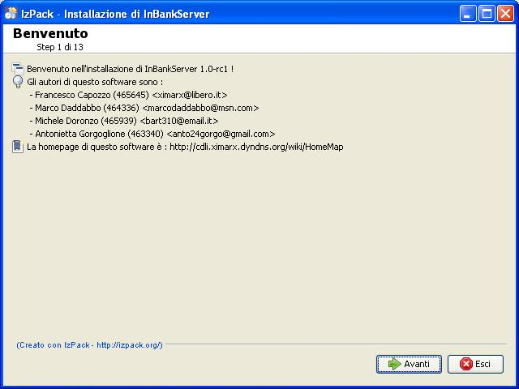

Durante l’installazione, verrà richiesto di scegliere la path di installazione. Successivamente, sarà necessario selezionare i componenti da installare e quindi spuntare la voce: configurazione automatica. N.B. Nel caso in cui non venisse scelta l’auto-configurazione, si raccomanda all’utente la lettura dell’help in linea relativo al server

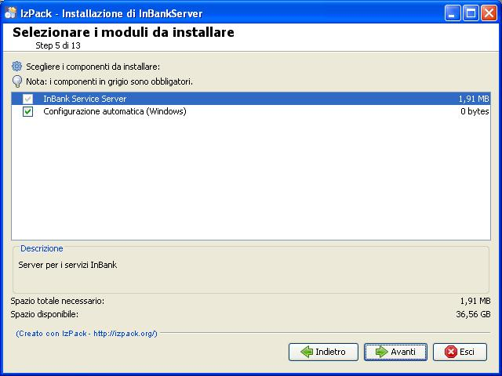

Ora, quindi, verrà richiesta la configurazione del database MySQL inserendo i parametri relativi al database da utilizzare.

N.B. Nel caso in cui non fosse stata scelta l’auto-configurazione, prima di utilizzare l’applicazione, sarà necessario caricare il dump del database.

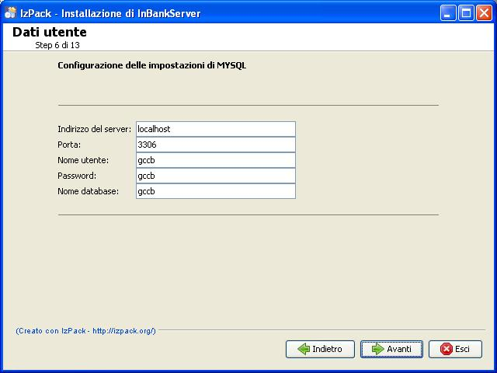

A questo punto, verrà richiesto di inserire la path in cui risiedono i file mysqladmin.exe e mysql.exe.

Infine sarà richiesto di inserire i dati relativi alla configurazione del servizio RMI e la path in cui si trova la JDK precedentemente installata.

N.B. Inserire il percorso del codebase in cui sono presenti i file che i client utilizzeranno per creare una connessione con il server

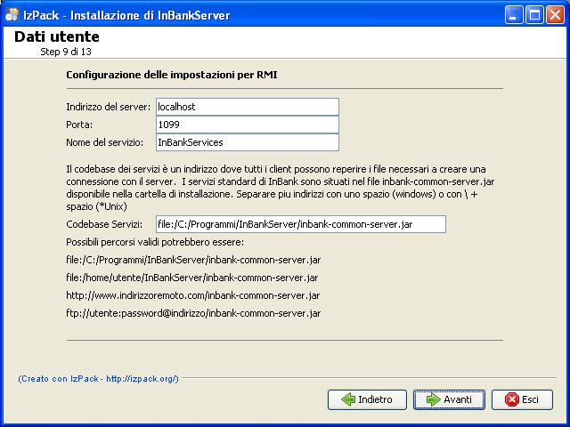

Ora, installare il pacchetto del client da utilizzare:

InBankImpiegato.jar

InBankCliente.jar

InBankBancomat.jar

4. InBankImpiegato.jar

Durante l’installazione, verrà richiesto di inserire la path di installazione, e successivamente, di selezionare i moduli da installare. Anche in questo caso, si potrà scegliere di spuntare la voce relativa alla configurazione automatica.

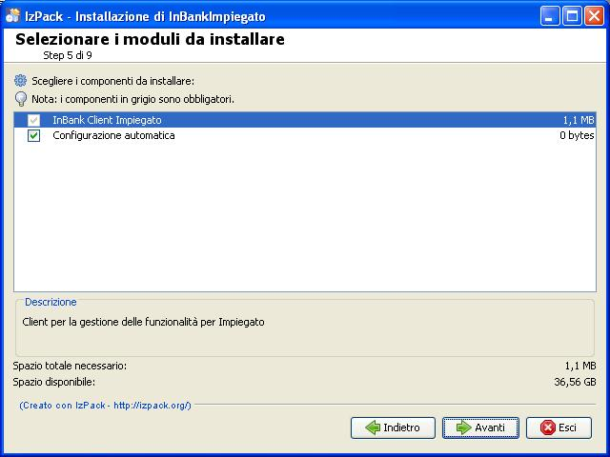

A questo punto, verrà richiesto l’inserimento dei parametri relativi alle impostazioni per l’RMI e un indirizzo a cui il server può contattare il client. Nel caso il client ed il server risiedessero sulla stessa macchina, l’indirizzo da inserire sarà 127.0.0.1; in caso contrario, andrà inserito l’indirizzo esterno della macchina sulla quale risiede il client.

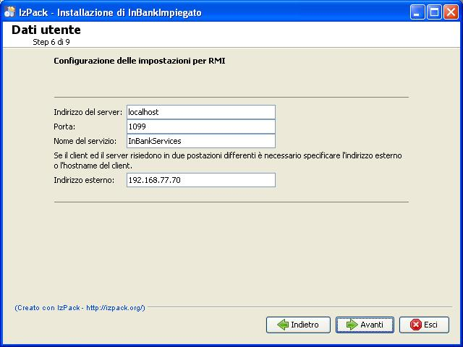

5. InBankCliente.jar

Durante l’installazione, verrà richiesto di inserire la path di installazione, e successivamente, di selezionare i moduli da installare. Anche in questo caso, si potrà scegliere di spuntare la voce relativa alla configurazione

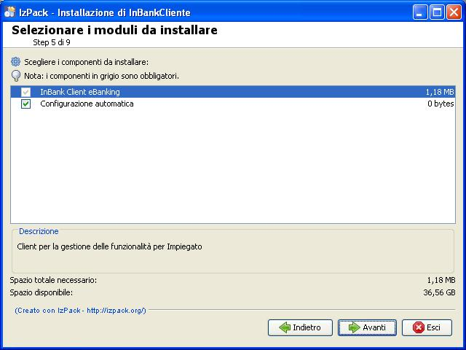

A questo punto, verrà richiesto l’inserimento dei parametri relativi alle impostazioni per l’RMI e un indirizzo a cui il server può contattare il client. Nel caso il client ed il server risiedessero sulla stessa macchina, l’indirizzo da inserire sarà 127.0.0.1; in caso contrario, andrà inserito l’indirizzo esterno della macchina sulla quale risiede il client.

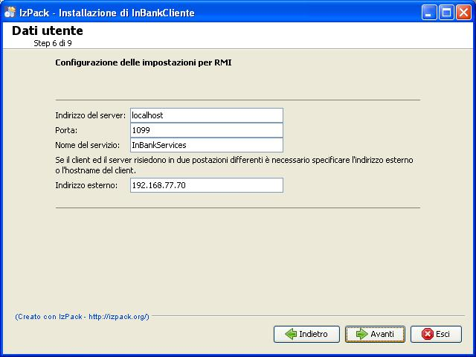

6. InBankBancomat.jar

Durante l’installazione, verrà richiesto di inserire la path di installazione, e successivamente, di selezionare i moduli da installare. Anche in questo caso, si potrà scegliere di spuntare la voce relativa alla configurazione

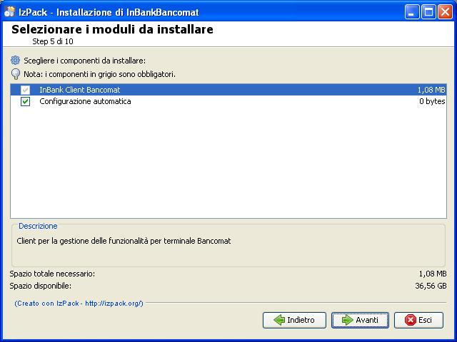

A questo punto, verrà richiesto l’inserimento dei parametri relativi alle impostazioni per l’RMI e, nel caso in cui il server risiedesse su una postazione diversa da quella del client, verrà richiesto l’inserimento dell’indirizzo IP della macchina in cui risiede il server(client).

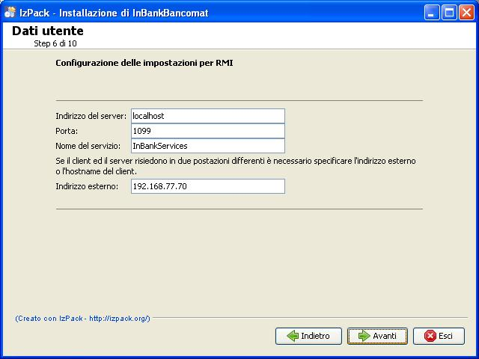

Infine, si potrà scegliere di caricare i driver relativi ad un eventuale terminale esterno.

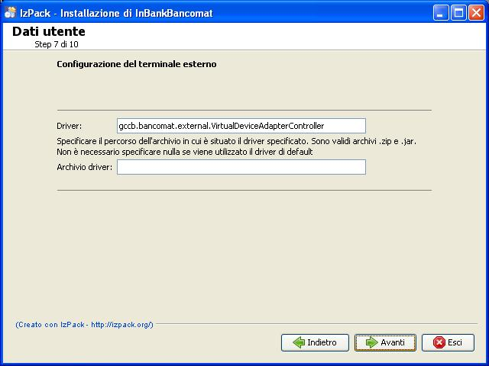

5.GUIDA ALL’ UTENTE

Al fine di utilizzare in maniera efficiente e corretta InBank è necessario effettuare i seguenti passi:

1.OPERAZIONI DI AVVIO DEL SERVER

Avviata l’applicazione InBank Server:

connettere il database dal menu database selezionando la voce connetti:
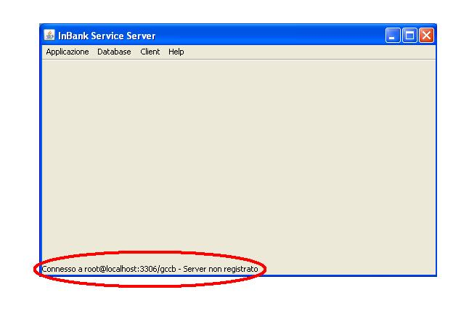

attivare il servizio dal pannello dei servizi nel menu applicazione:

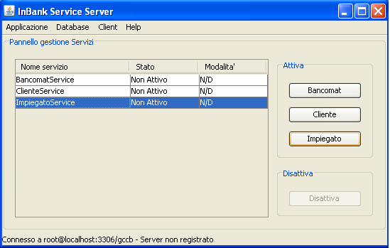

aggiungere un impiegato dal menu client -> aggiungi impiegato

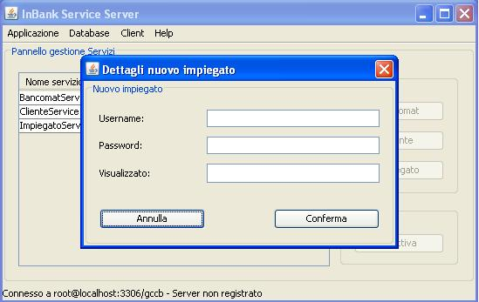

2.OPERAZIONI DI AVVIO DELL’APPLICAZIONE IMPIEGATO

Avviata l’applicazione InBankImpiegato:

effettuare il login per entrare nell’applicazione

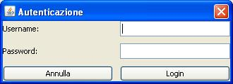

aggiungere un correntista, dal menù Aggiungi->aggiungi correntista

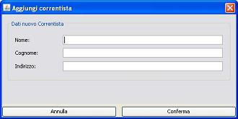

aggiungere un conto, dal menù Aggiungi->aggiungi conto

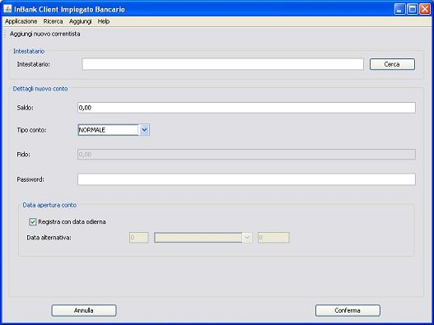

ricercare un conto/correntista, dal menù Ricerca->visualizza conto/correntista

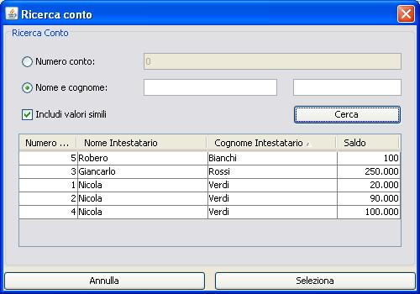

effettuare movimenti dal conto selezionato

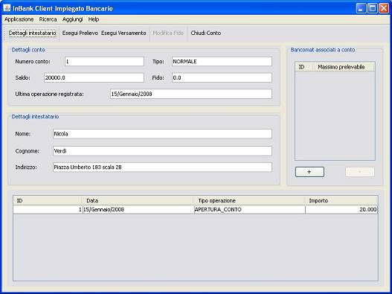

aggiungere un bancomat, tramite il pulsante + nel pannello dei bancomat associati al conto (vedi immagine precedente)

3.OPERAZIONI DI AVVIO DELL’APPLICAZIONE CLIENTE

Avviata l’applicazione InBankCliente:

effettuare il login per entrare nell’applicazione

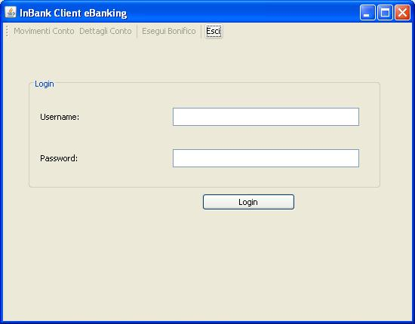

N.B. Nel campo username del login del cliente, si dovrà inserire l’ID del conto del cliente.

effettuare movimenti e bonifici:

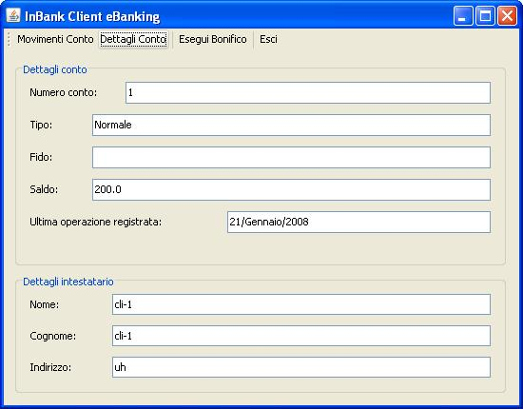

4.OPERAZIONI DI AVVIO DELL’APPLICAZIONE BANCOMAT

Avviata l’applicazione InBankBancomat:

inserire nella finestra “Pannello di interazione virtuale con bancomat”, l’ID del bancomat

inserire il PIN del bancomat

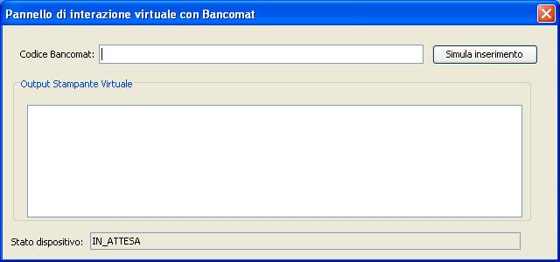

effettuare “prelievo e salvo” o “prelievo” e successivamente selezionare l’importo da prelevare.

N.B. I pulsanti relativi agli importi che superano il massimo prelevabile, saranno disattivati e il pulsante in basso a destra, permetterà di prelevare una somma uguale al massimo prelevabile

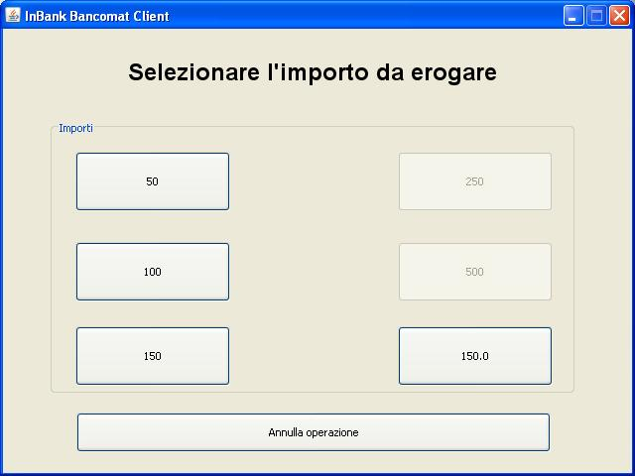

6. ALCUNI ESEMPI DI ECCEZIONI GESTITE

Quest’errore viene visualizzato nel caso in cui il file di configurazione, nella directory dell’applicazione, non sia presente o sia danneggiato

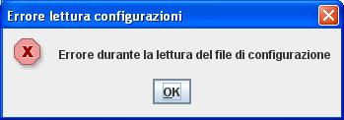

Questo errore viene visualizzato nel caso in cui si tenti di loggarsi senza aver inserito username e password

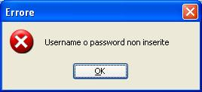

Questo errore viene visualizzato nel caso in cui si effettui l’inserimento di username e/o password non corrette

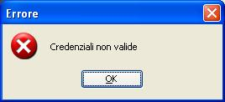

Questo errore viene visualizzato nel caso in cui, una volta effettuata la ricerca di un conto, si prema il pulsante “seleziona”, senza aver selezionato un conto

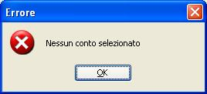

Questo errore viene visualizzato nel caso in cui, una volta effettuata la ricerca di un correntista, si prema il pulsante “seleziona”, senza aver selezionato un correntista

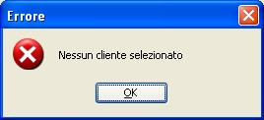

Questo errore viene visualizzato nel caso in cui si cerchi di aggiungere un correntista, senza aver inserito i dati

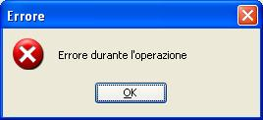

Questo errore viene visualizzato nel caso in cui non sia attivo il servizio relativo al client selezionato (impiegato,cliente,bancomat)

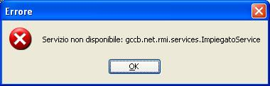

Questo errore viene visualizzato nel caso in cui si cerchi di effettuare un bonifico avendo inserito dati non corretti

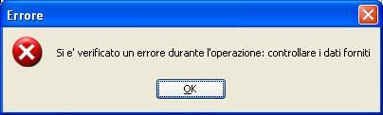

Questo errore viene visualizzato nel caso in cui si cerchi di prelevare un importo maggiore del saldo disponibile

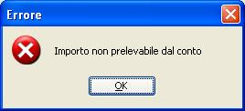

Questo errore viene visualizzato nel caso in cui si inserisca un valore non valido relativo ad un importo

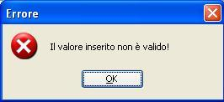

7. FASE DI TEST

Per testare l’applicazione, caricare il file di dump “db_data_test.sql” contenente dei valori di prova.

Credenziali per l’accesso all’interfaccia impiegato:

username: imp-1

password: password

Credenziali per l’accesso all’interfaccia cliente:

username: un qualsiasi numero di conto (1 .. 5)

password: password

Credenziali per l’accesso all’interfaccia bancomat:

username: un qualsiasi codice di bancomat (1 .. 6)

password: password

8. POSSIBILI MIGLIORAMENTI DELLA VERSIONE CORRENTE

Pagamento tasse:
Introdurre una sezione relativa al pagamento di tasse di vario tipo, presentando un eventuale resoconto dell’ operazione

Ricezione informazioni a breve-lungo termine:
Introdurre una funzionalità relativa all’ invio di una e-mail al correntista mensilmente visualizzando tutti i movimenti del mese corrente.

Criptaggio delle informazioni che transitano sulla rete:
Inserimento di una infrastruttura per il criptaggio asimmetrico delle informazioni scambiate fra i client ed i server.

Aggiungere supporto a differenti database:
Migliorare l'infrastruttura di gestione dei database rendendo la scelta del tipo di database utilizzato trasparente al server.

Localizzazione dei client:
Aggiungere il supporto a differenti linguaggi per i client in modo che l'utente possa selezionare il linguaggio preferito

Aggiungere servizio per carte di credito:
Aggiungere un nuovo servizio dedicato alle transazioni effettuate tramite carta di credito

Supporto a clustering:
Introdurre una componente proxy in grado di inoltrare a più server differenti le operazioni effettuate dai client in modo da rendere la piattaforma scalabile e gestire al meglio i carichi di lavoro

